

360连接云安全访问平台V1.9
部署手册

版权声明

©2023 360公司 保留所有权利
本文档所有内容均为360公司独立完成，未经360公司作出明确书面许可，不得为任何目的、以任何形式或手段（包括电子、机械、复印、录音或其他形状）对本文档的任何部分进行复制、修改、存储、引入检索系统或者传播。

目 录
1. 前言 1
1.1. 文档目的 1
1.2. 适用范围 1
1.3. 缩略语及术语解释 1
2. 环境准备 2
2.1. 系统要求 2
2.2. 磁盘分区要求 2
2.3. 客户端兼容要求 2
2.4. 网络要求 3
2.4.1. 网络拓扑示例 3
2.4.2. IP地址规划 3
2.4.3. 端口规划 4
3. 360连接云部署 4
3.1. 操作系统安装 4
3.2. Controller控制中心部署**** 8
3.3. AH代理网关部署**** 14
3.4. 连通性配置 18
3.4.1. 控制中心与独立代理网关连通性配置 18
3.4.2. 控制中心与内置代理网关连通性配置 19
3.5. 环境场景验证 20
3.5.1. HTTP协议代理测试**** 20
3.5.2. RDP协议L3网关测试 28
3.5.3. HTTP协议(带感知模板)代理测试 33

修订记录
版本 | 修订时间 | 编制者 | 修订内容
v1.4 | 2022-05-20 | 杨程 | 初稿、安装内容输出
v1.4 | 2022-06-06 | 温忠相 | 模板定稿及部署文档全流程更  新补充，拓扑及依赖包等整体  内容校验补充及日常更新
v1.5 | 2022-09-24 | 温忠相 | v1.5新版本更新
V1.6 | 2023-04-06 | 杨程 | V1.6版本内容更新
V1.7 | 2023-12-20 | 王文玖 | V1.7版本内容更新
V1.9 | 2024-07-03 | 单宝梁 | V1.9版本内容更新

前言

文档目的
本手册主要描述360连接云安全访问平台产品在各场景环境中的安装部署及初始化配置使用等。

适用范围
本手册针对市场一线销售售前人员、技术人员、售后服务人员等。

缩略语及术语解释
缩略语 | 全称 | 说明
IAM | Identity and Access Management | 身份管理与访问控制，是零信任技术的身份基础
IM | Identity Management | 统一身份管理系统，IAM的核心组件
AM | Access Management | 统一身份认证系统，IAM的核心组件
SSO | Single Sign On | 身份单点登录
SDP | Software Defined Perimeter | 软件定义边界。是零信任的技术实现架构之一
IH | Initiating Host | SDP连接发起主机（一般指SDP客户端软件）
AH | Accepting Host | SDP连接接受主机（一般指SDP代理网关）
HTTP | HyperText Transfer Protocol | 超文本传输协议
HTTPS | Hyper Text Transfer Protocol over SecureSocket Layer | 基于安全套接层的超文本传输协议
SSL | Secure Sockets Layer | 安全套接层

环境准备

硬件要求
SDP部署时，可选择一体化部署或者分离部署两种方式。一体化部署需要一台机器，分离部署需要两台机器分别部署控制器和网关。根据客户加密流量大小可参考以下配置选型。
一体化部署配置 | 控制器配置 | 网关配置 | 吞吐 | 建议用户
48c/64g/1T | 24c/24g/500G | 24c/40g/500G | 2Gbps | 5000-8000
32c/40g/1T | 16c/16g/500G | 16c/24g/500G | 1.3Gbps | 2000-5000
16c/20G/500G | 8c/8g/250G | 8c/12g/250G | 600Mbps | 500-2000
8c/10G/500G | 4c/4g/250G | 4c/6g/250G | 300Mbps | 500以下

系统要求

1 | 操作系统 | CentOS 7.8 Mini镜像，镜像名：  CentOS-7-x86_64-Minimal-2003.iso
2 | 浏览器 | Chrome、Firefox  360极速、Edge

磁盘分区要求
分区名称 | 分区大小 | 备注
/boot | 1024MB
SWAP | 4096MB
/ | 余下所有空间

客户端兼容要求
360连接云V1.9版本已适配客户端列表如下，Windows非正式版本暂不支持。
系统类别 | 操作系统
Windows | Windows 11/ Windows 10  Windows 7专业版32/64  Windows 7旗舰版64
Linux | Ubuntu-16.04  Ubuntu-18.04.5  Ubuntu-20.04
MAC | MAC 10.12以上
iOS | iOS 12.0以上
安卓 | 5.0以上

网络要求

网络拓扑示例
以存在防火墙映射场景为示例：
1、防火墙通过NAT方式将外网地址转换到控制中心、代理网关，用户通过4430端口访问控制中心、代理网关管理页面；
2、外网用户通过访问控制中心443端口下载客户端；
3、代理网关使用内网地址与服务器进行通信。
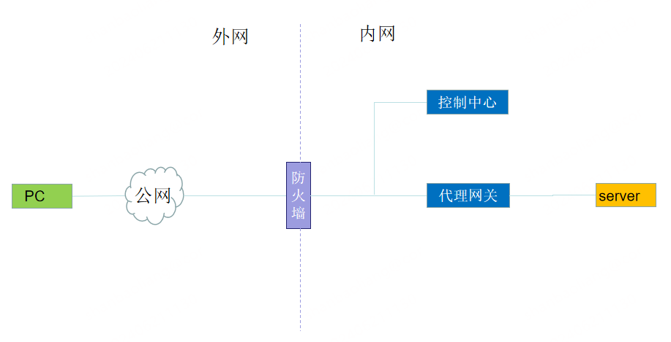

IP地址规划
名称 | IP地址1 | IP地址2 | 备注
控制中心 | 需要一个IP地址(与SDP 客户端通信) |  | 如果有公网发布需要，需要将443端口发布出去
代理网关 | 需要一个IP地址(与SDP 客户端通信) | 需要一个IP地址(与业务地址通信) | 如客户提供的IP地址即可以和客户端通信也可以和业务地址通信，只提供一个IP地址也可以（客户端与业务不可同网段）；  如果有公网发布需要，需要将443端口发布出去

端口规划
名称 | 端口 | 作用
控制中心 | 443 | 1、443端口与代理网关通信  2、443端口用于与客户端通信 | 如对外映射发布，只需要发布443端口即可
代理网关 | 443 | 443端口与控制中心通信 | 如对外映射发布，只需要发布443端口即可
控制器  代理网关 | 4430 | 4430端口用于管理页面登录使用 | 4430端口根据客户需要在内/外网发布
注：如客户需修改SSL端口（默认443），建议平台部署完成后，先修改SSL端口，再配置初始联动及公网发布，SSL端口允许配置端口范围：443，10000-65535。

360连接云部署

操作系统安装
将CentOS-7-x86_64-Minimal-2003.iso操作系统刻录到U盘，或者虚拟化环境通过CentOS-7-x86_64-Minimal-2003.iso镜像进行操作系统安装。
以下步骤可能根据物理硬件或虚拟化平台不同会有区别，需要按照现场实际情况适当调整。
安装步骤(示例)：
- 将刻录的光盘或U盘插入物理服务器。开启电源，在启动过程中按F12稍等片刻进入启动顺序选择界面，本例选择通过U盘启动。
- 进入安装界面，通过键盘键盘上下键选择Install Centos 7，并回车。
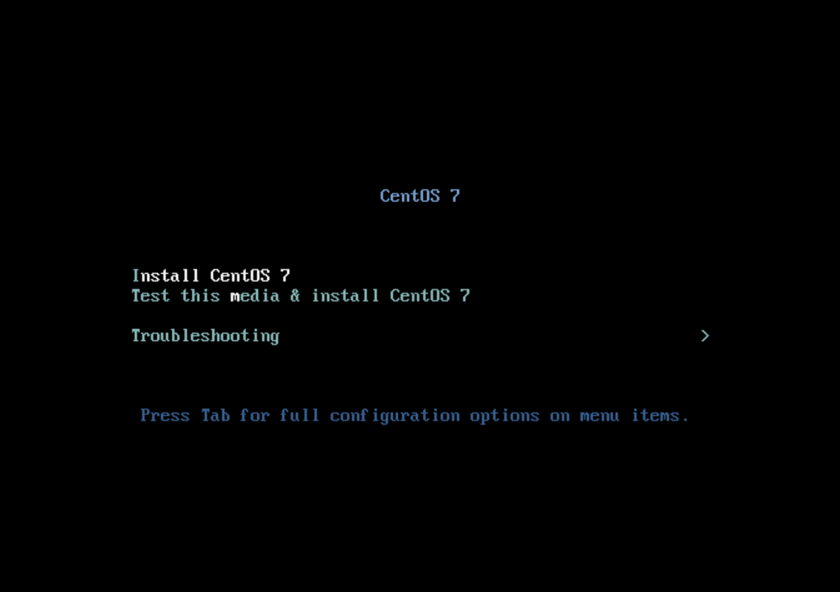
- 设置时间和时区：
由于客户环境可能无法联通时间服务器，务必设置时区为Asia/Shanghai ，时间设置为当前北京时间。
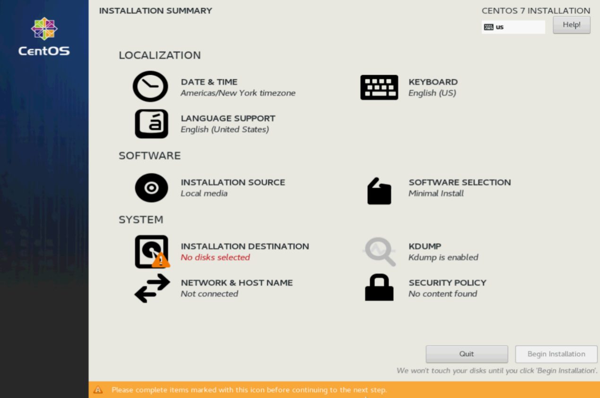
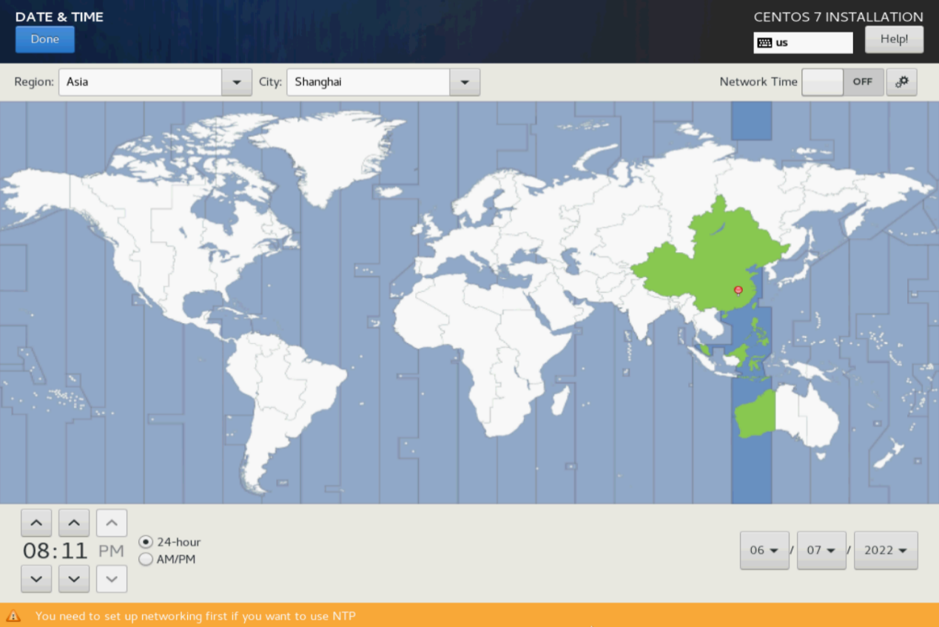
- 设置操作系统磁盘分区（本步骤可能由于硬件环境有所区别）
分配给/boot目录1024 MiB，并将剩余磁盘空间分配给LVM格式的根目录/
如果不是全新的磁盘，需要先删除原有分区后重新分区。
进入SYSTEM INSTALLATION DESTINATION，选中磁盘，并勾选I will configure partitioning.
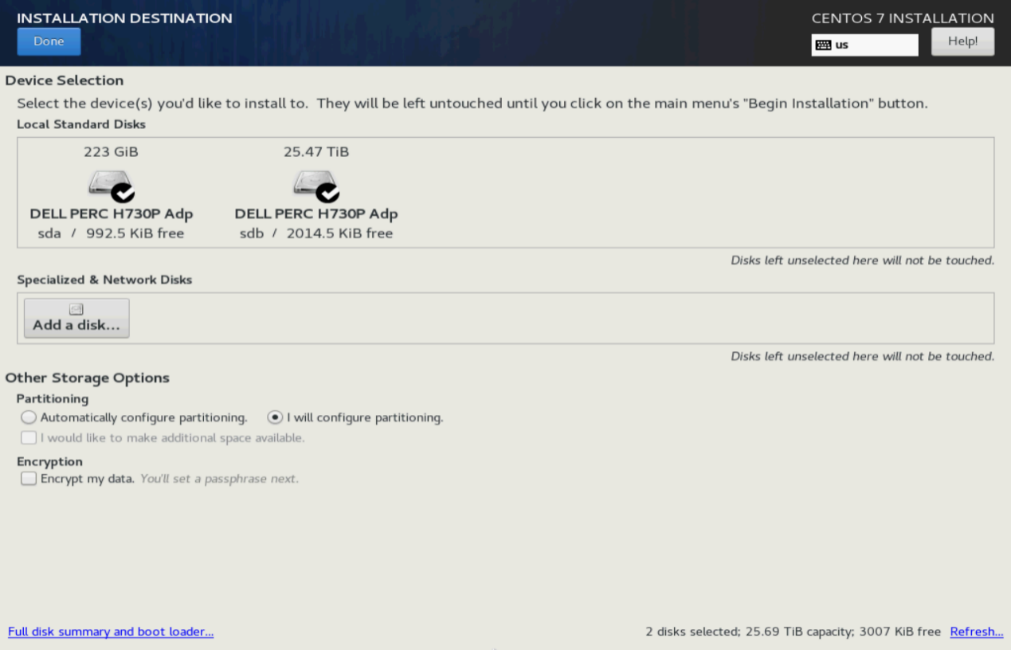
创建新分区：点左下角 + 号 创建新分区， 首先分配/boot 分区1024MiB，然后将剩余所有分区分配给 / 分区
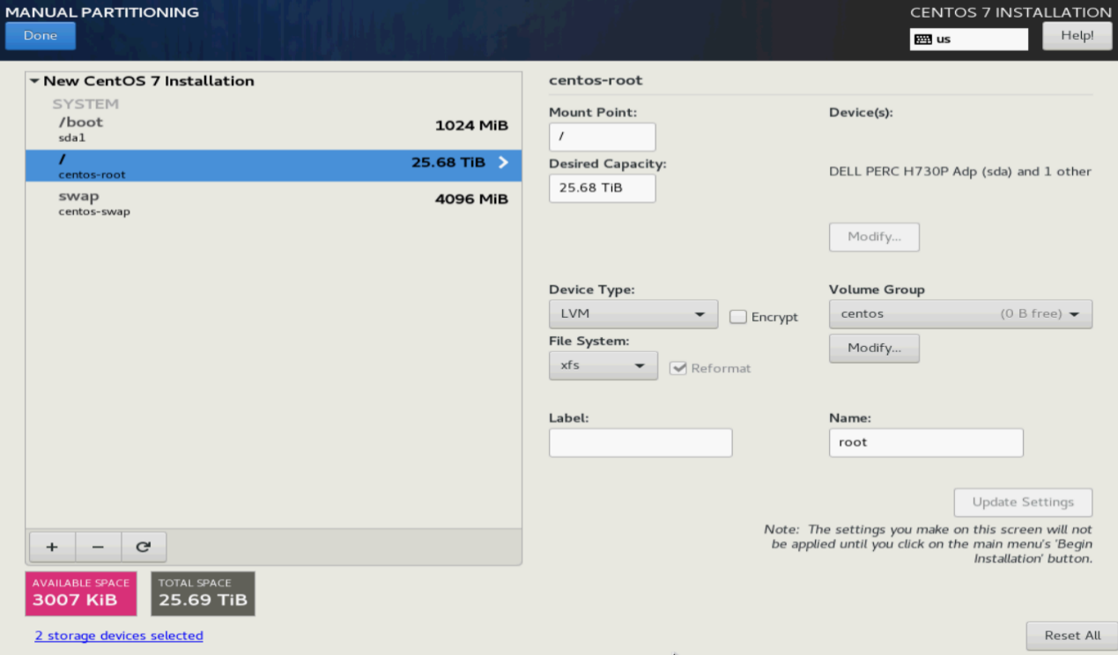
点击左上角DONE按钮， 2次确认后开始安装步骤。
- 设置服务器root密码，进入 USER SETTINGS中的 ROOT PASSROWD， 输入2次密码后确认。（建议设置强密码，避免弱密码原因导致安全问题）
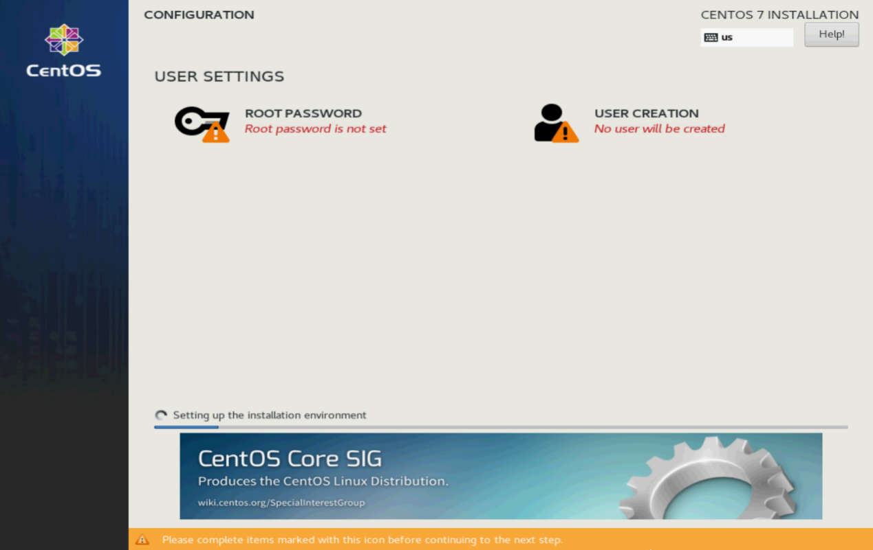
等待片刻reboot重新进入系统， 输入密码后登陆，完成整个系统安装工作。

Controller控制中心部署****
前置条件：
准备部署环境，Centos7.8 Mini纯净系统，其他版本暂不支持部署。
查看系统命令
cat /etc/centos-release
准备好产品包slc-install-v1.9.0-centos-x86_64.tar.gz和依赖包slc-deps-v1.9.0-centos-x86_64.tar.gz。
操作步骤：
- 修改主机名（根据各模块分配主机修改对应主机名，此步可跳过）
# 控制器主机名修改
hostnamectl set-hostname controller
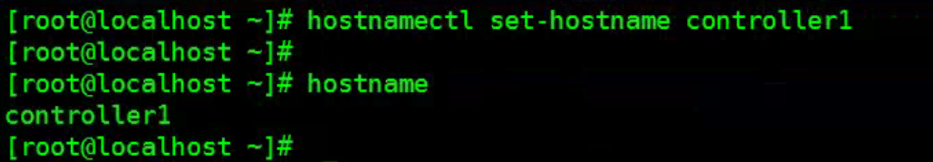
- 上传依赖包和产品包（举例采用tmp目录，需要准备500M以上的空间）：
/tmp/slc-deps-v1.9.0-centos-x86_64.tar.gz
/tmp/slc-install-v1.9.0-centos-x86_64.tar.gz
- 解压依赖包和产品包
cd /tmp/
tar -zxvf slc-deps-v1.9.0-centos-x86_64.tar.gz
tar -zxvf slc-install-v1.9.0-centos-x86_64.tar.gz
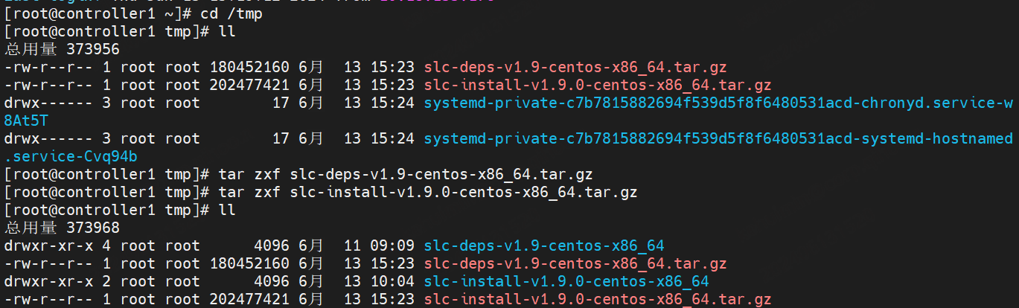
- 关闭防火墙、SELINUX：
systemctl stop firewalld.service
systemctl disable firewalld.service
sed -i 's#SELINUX=enforcing#SELINUX=disabled#g' /etc/selinux/config
setenforce 0
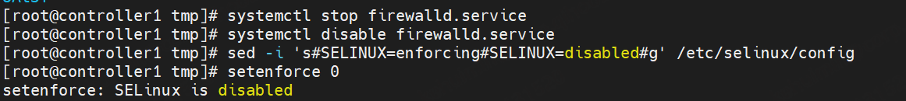
- 执行安装依赖包程序(需要root权限)
cd slc-deps-v1.9.0-centos-x86_64
rpm --import /etc/pki/rpm-gpg/RPM-GPG-KEY-CentOS-7
./INSTALL.sh
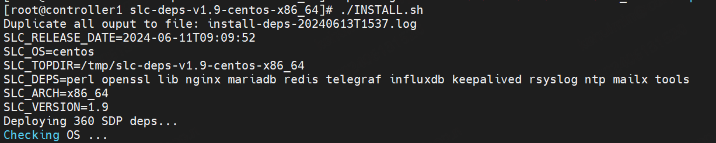
- 依赖安装完成后检查：
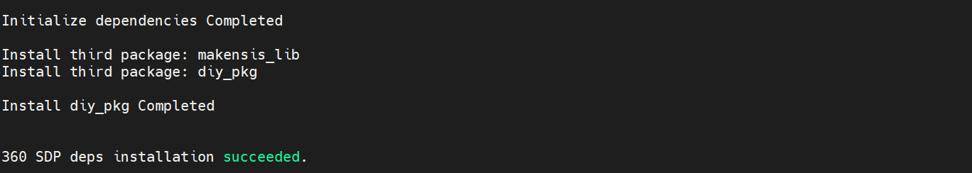
或显示如下：
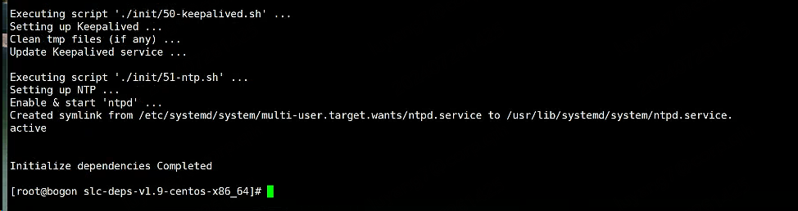
- 执行安装产品包程序(需要root权限)
cd slc-install-v1.9.0-centos-x86_64
rpm --import /etc/pki/rpm-gpg/RPM-GPG-KEY-CentOS-7
./INSTALL.sh -c
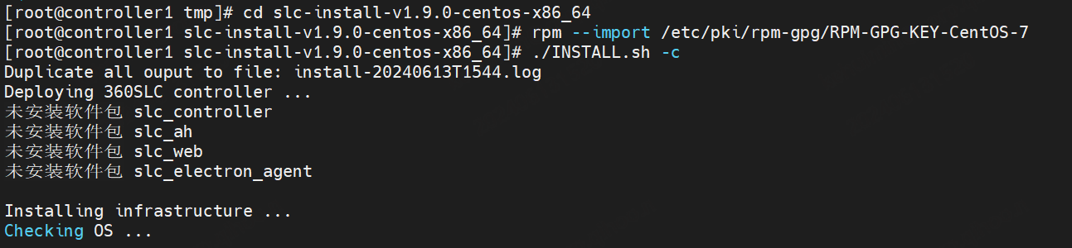
- 产品包安装完成后检查：
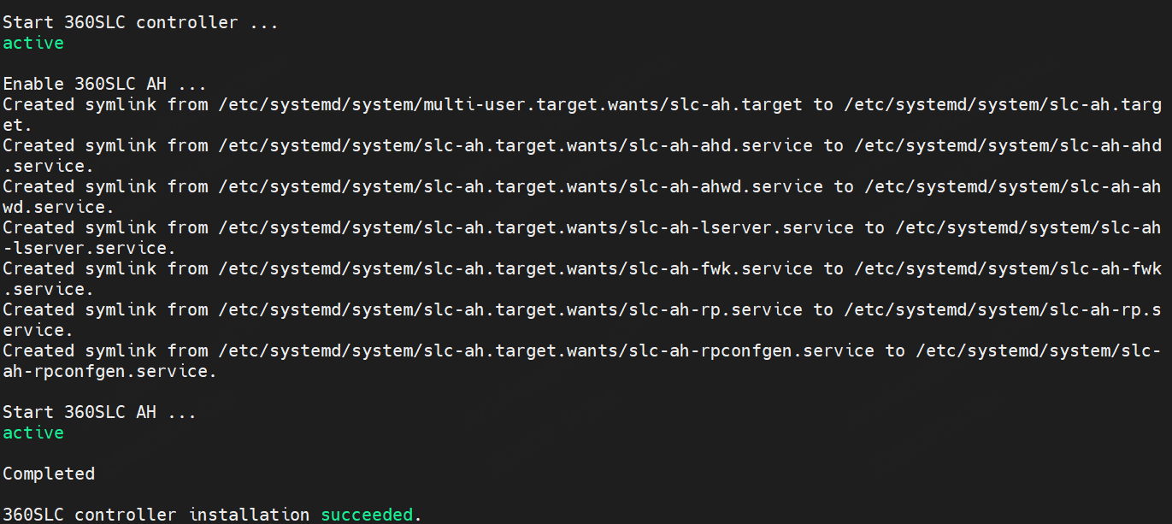
cd /opt/slc/ ; ls
- 检查端口：
netstat –nlpt
确认8090，5050，443，4430，6379，3306，8088 ，9086有正常启动
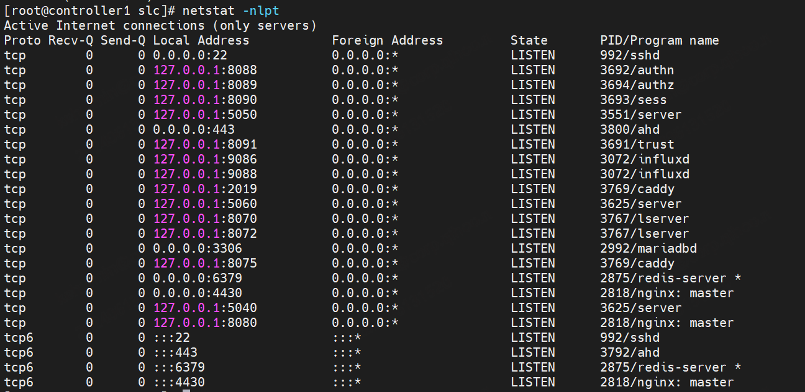
- 登录web管理端
IPV4登录https://ip:4430/
IPV6登录https://[200::1]:4430/
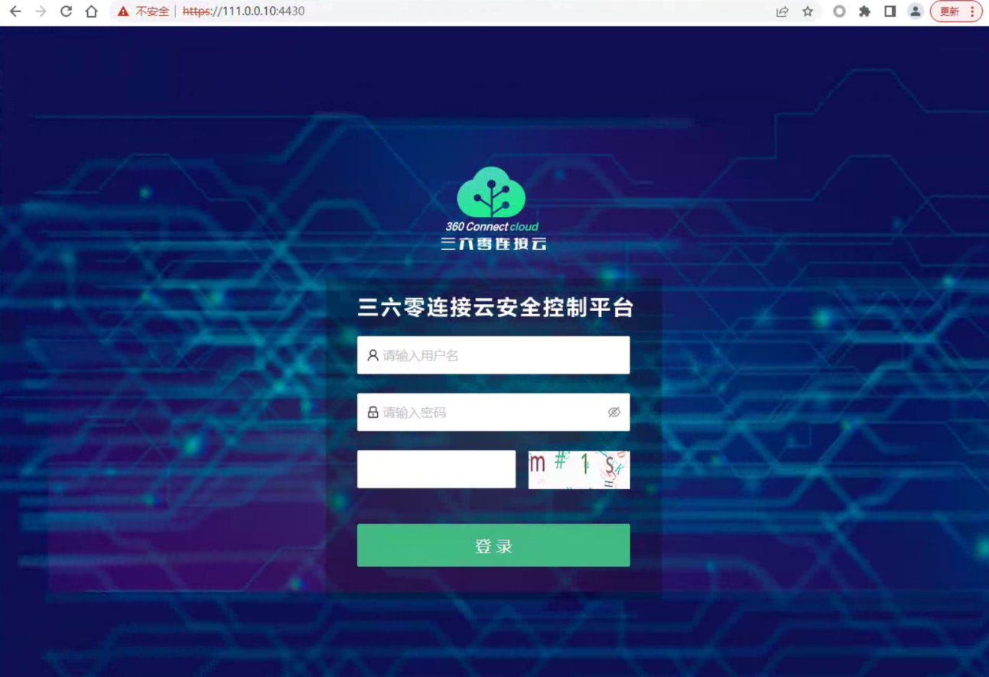
用户名 admin 密码：slc@360$20^02 （注：请及时修改密码）
确认可以正常登录页面
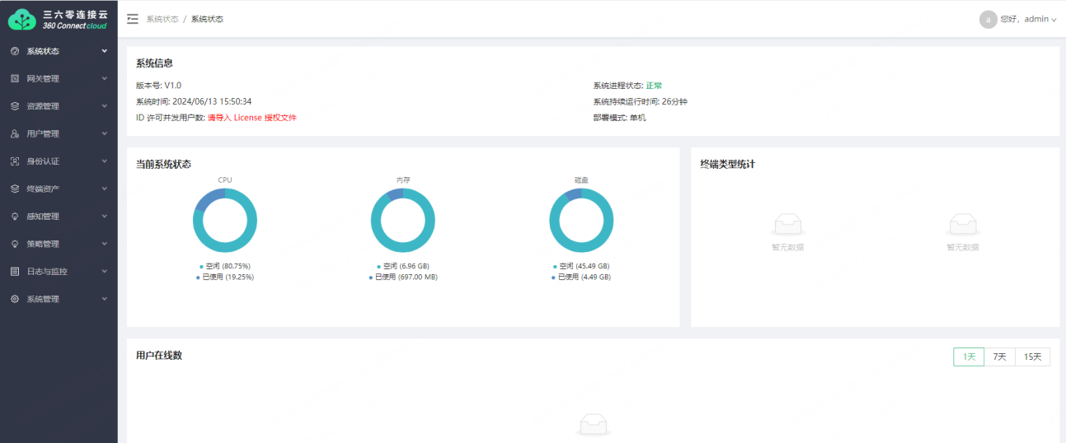

- 申请授权
使用硬件ID信息申请授权。
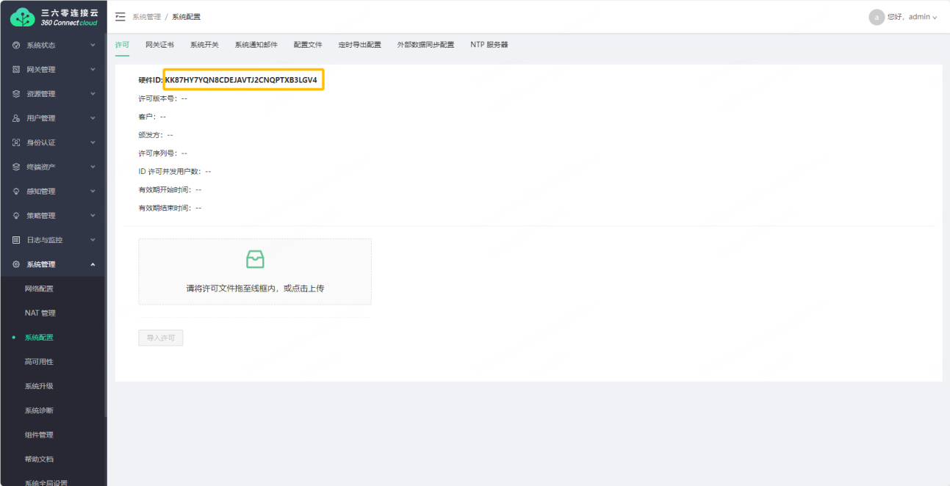
License走CRM线上申请流程，授权培训视频：https://pc.muyin.qihoo.net/goodsDetail.html?goods_id=fiyyxVeXWW&shop_id=pximyyNqgX
- 导入授权
根据申请后授权密钥文件进行授权导入，具体导入步骤如下：2. 系统管理-系统配置，导入申请的license文件；
导入成功后会显示客户名称、颁发者、具体许可数及有效期等信息。
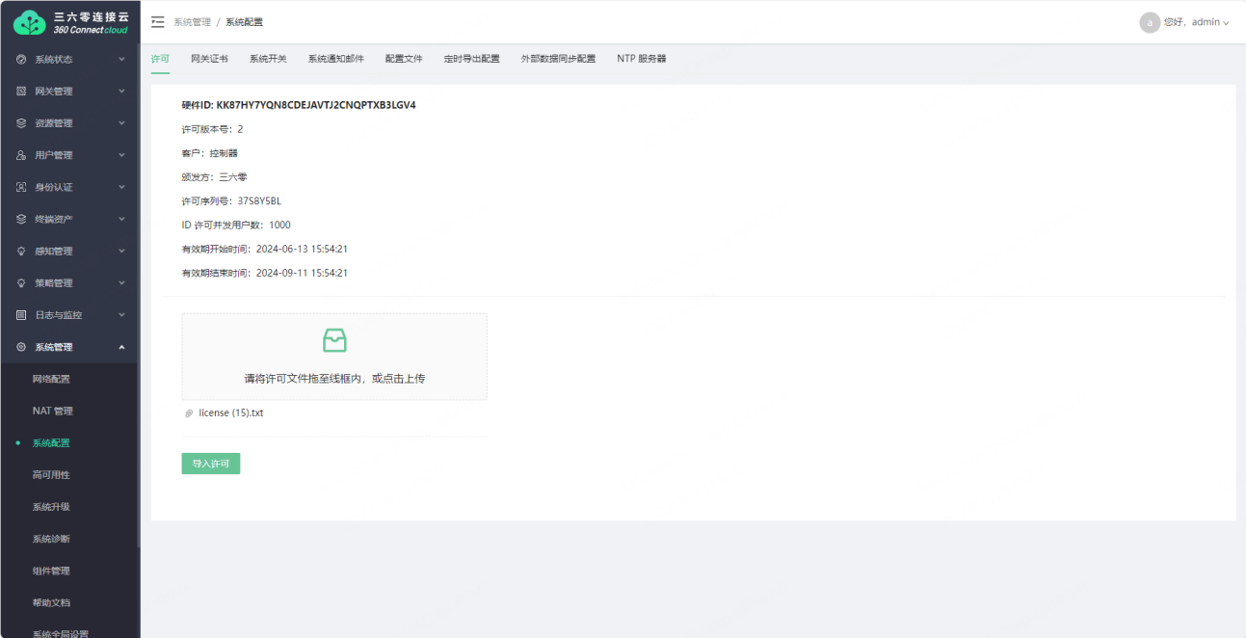

AH代理网关部署****
前置条件：
准备部署环境，Centos7.8 Mini纯净系统，其他版本暂不支持部署。
查看系统命令
cat /etc/centos-release
准备好安装包slc-install-v1.9.0-centos-x86_64.tar.gz和依赖包slc-deps-v1.9.0-centos-x86_64.tar.gz。
操作步骤：
- 修改主机名（根据各模块分配主机修改对应主机名）
# AH代理网关主机名修改
hostnamectl set-hostname ah
- 上传依赖包和产品包（举例采用tmp目录，需要准备500M以上的空间）
/tmp/slc-deps-v1.9.0-centos-x86_64.tar.gz
/tmp/slc-install-v1.9.0-centos-x86_64.tar.gz
- 解压依赖包和产品包
cd /tmp/
tar -zxvf slc-deps-v1.9.0-centos-x86_64.tar.gz
tar -zxvf slc-install-v1.9.0-centos-x86_64.tar.gz
- 关闭防火墙、SELINUX：
systemctl stop firewalld.service
systemctl disable firewalld.service
sed -i 's#SELINUX=enforcing#SELINUX=disabled#g' /etc/selinux/config
setenforce 0
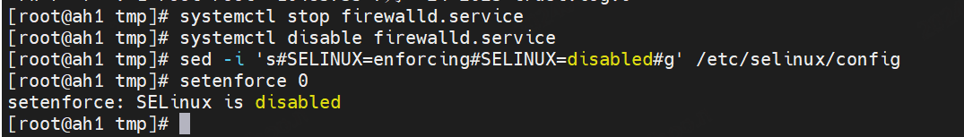
- 执行安装依赖包程序(需要root权限)
cd slc-deps-v1.9.0-centos-x86_64
rpm --import /etc/pki/rpm-gpg/RPM-GPG-KEY-CentOS-7
./INSTALL.sh
- 安装完成后检查：
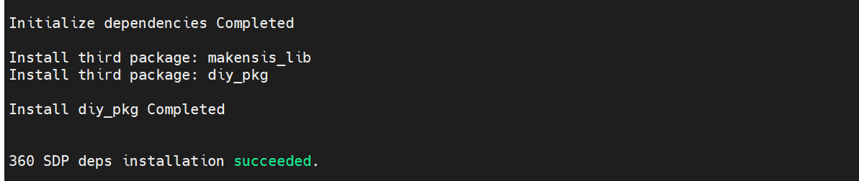
- 执行安装产品包程序(需要root权限)
cd slc-install-v1.9.0-centos-x86_64
rpm --import /etc/pki/rpm-gpg/RPM-GPG-KEY-CentOS-7
./INSTALL.sh -a
- 产品包安装完成后检查：
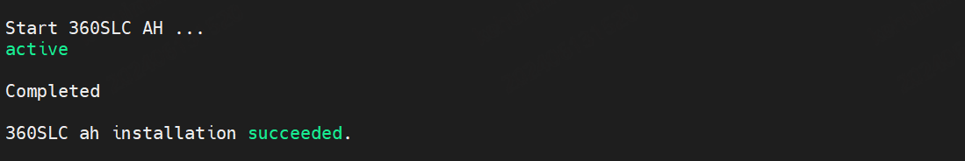
cd /opt/slc/ ; ls
- 检查端口：
netstat –nlpt
确认5050，443，4430，6379，3306，9086有正常启动
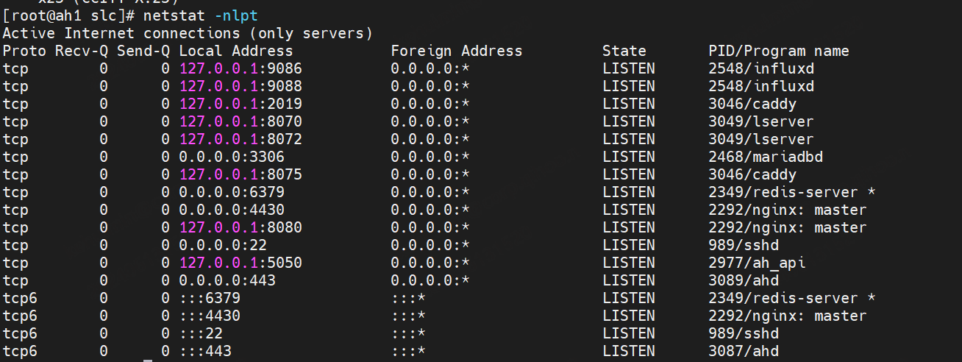
- 登录web管理端
IPV4登录https://ip:4430/
IPV6登录https://[200::1]:4430/
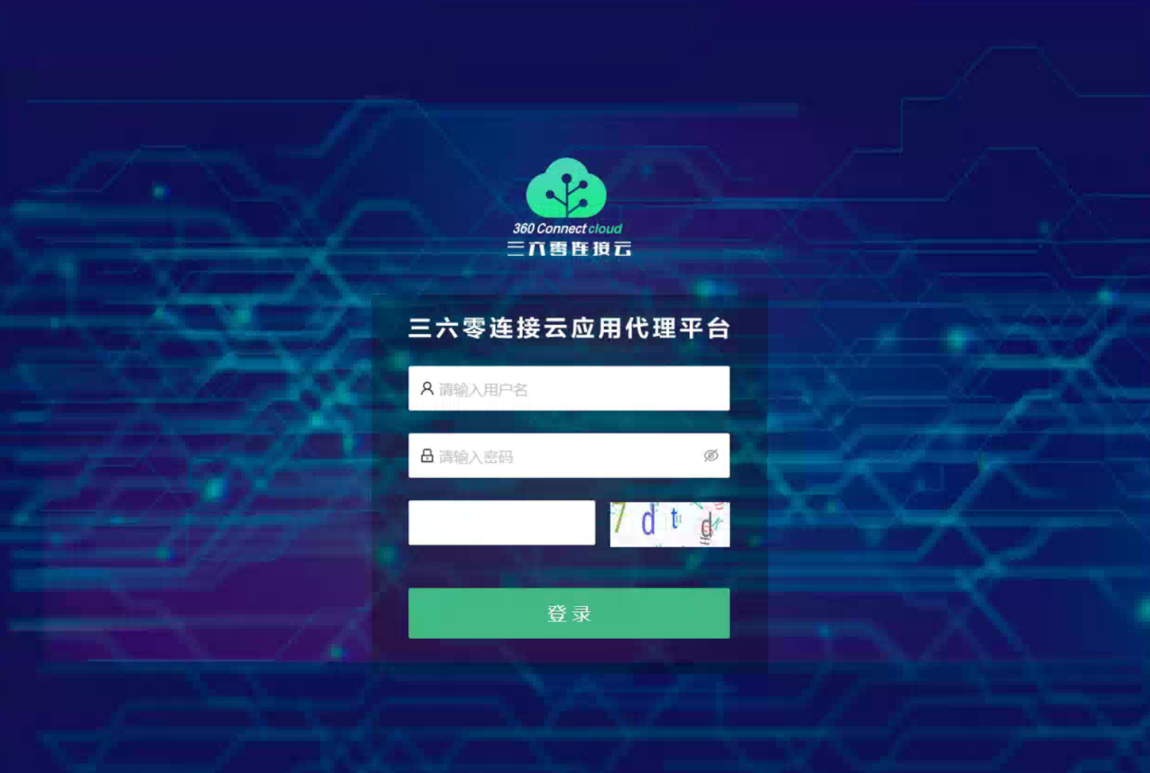
用户名 admin 密码：slc@360$20^02 （注：请及时修改密码）
确认可以正常登录页面
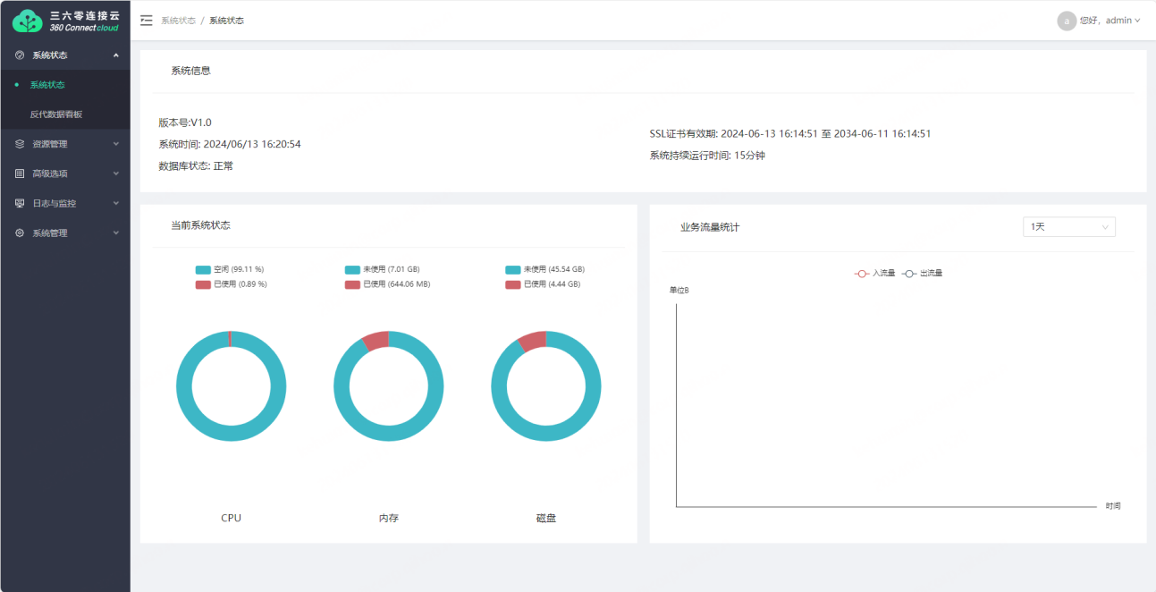

连通性配置

控制中心与独立代理网关对接配置

控制中心配置****
- 网关管理-代理网关管理，生成AppID和AppKey，保存代理网关配置
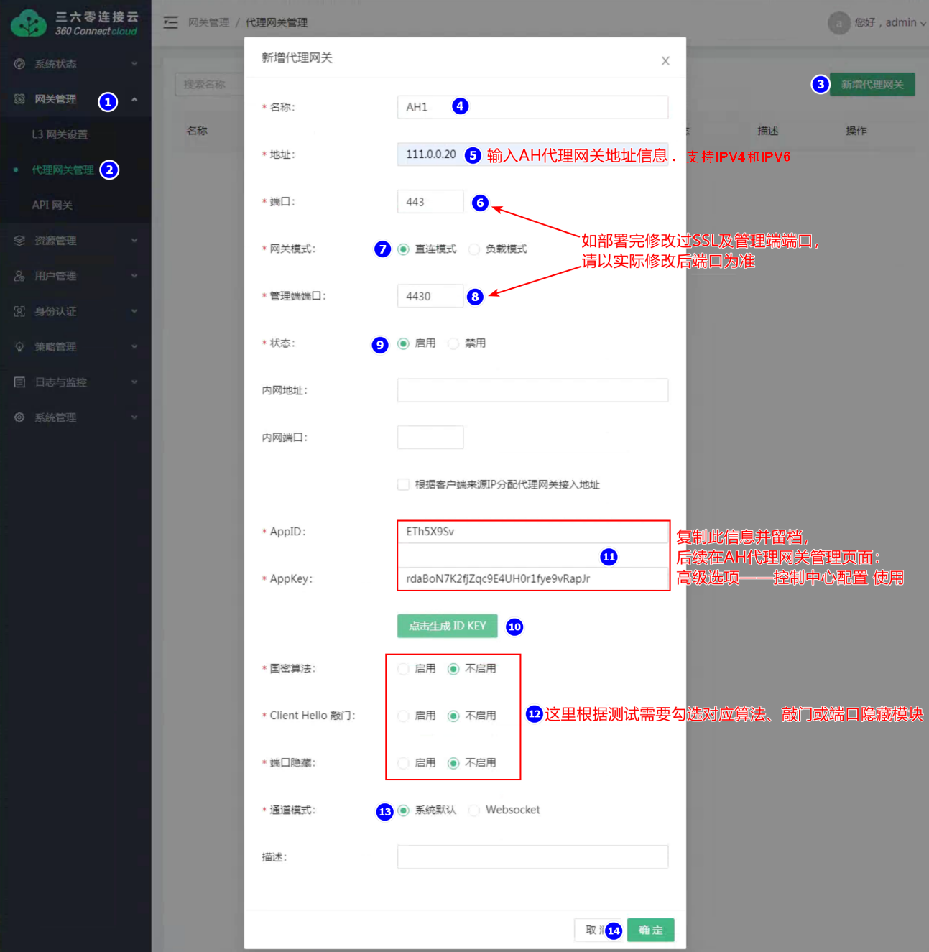
2、网关管理-代理网关管理：通过检查连通性测试，确认代理网关已经部署好；点击“初始化网关配置”，初始化成功之后，通过“前往代理网关”到代理网关检查配置信息
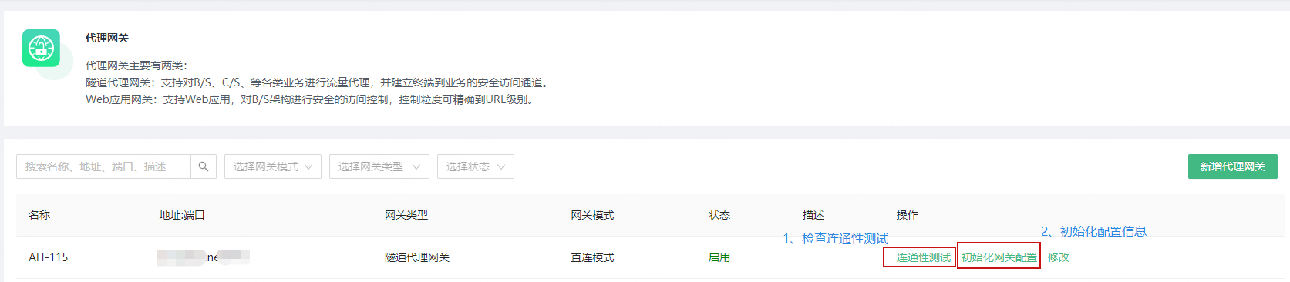
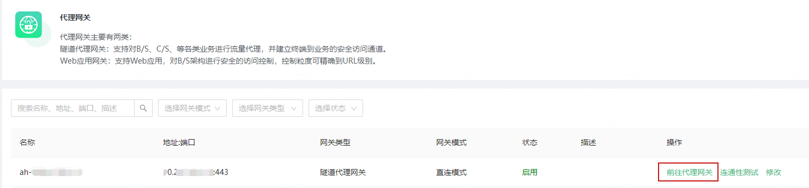

AH代理网关配置****
- 通过上一步的单点登录，在页面：高级选项-控制中心配置检查对应的配置，如果配置不存在则需要手动配置。
AppID和AppKey来源于控制中心代理网关生成的值
控制中心内部地址：控制中心IP地址
控制中心内部端口：控制中心地址端口号
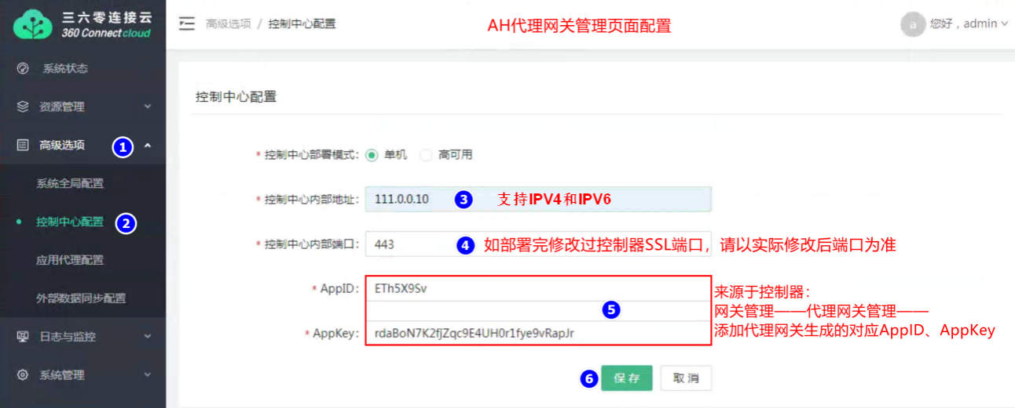

控制中心与内置代理网关连对接配置
1. 网关管理-代理网关管理，修改本机内置代理网关，点击确定保存配置。
公网地址：控制中心IP地址
公网端口：控制中心地址端口号
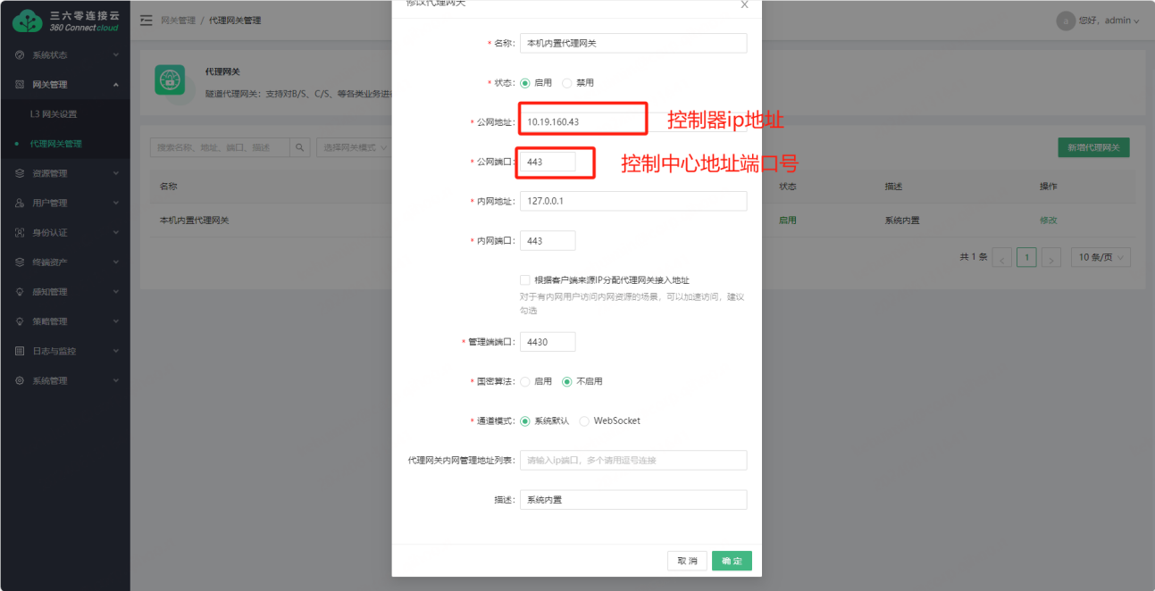

环境场景验证

HTTP协议代理测试****

新建应用资源****
资源管理->应用资源管理->点击“新增应用资源”->填写相关信息->点击“确定”；
注解：访问模式
可以分为隧道模式和web应用模式
隧道模式L3/L4:通常操作在OSI模型的第3层（网络层）和第4层（传输层）
Web应用模式L7:主要操作在OSI模型的第7层（应用层）
注解：服务器信息添加支持格式：
服务器信息中不能有路径
支持格式范例:
www.example.com:80,443
192.168.0.1:80,443-8443
192.168.0.1-192.168.0.10:80-8080
192.168.0.0/24:80-8080
支持IPV6业务发布
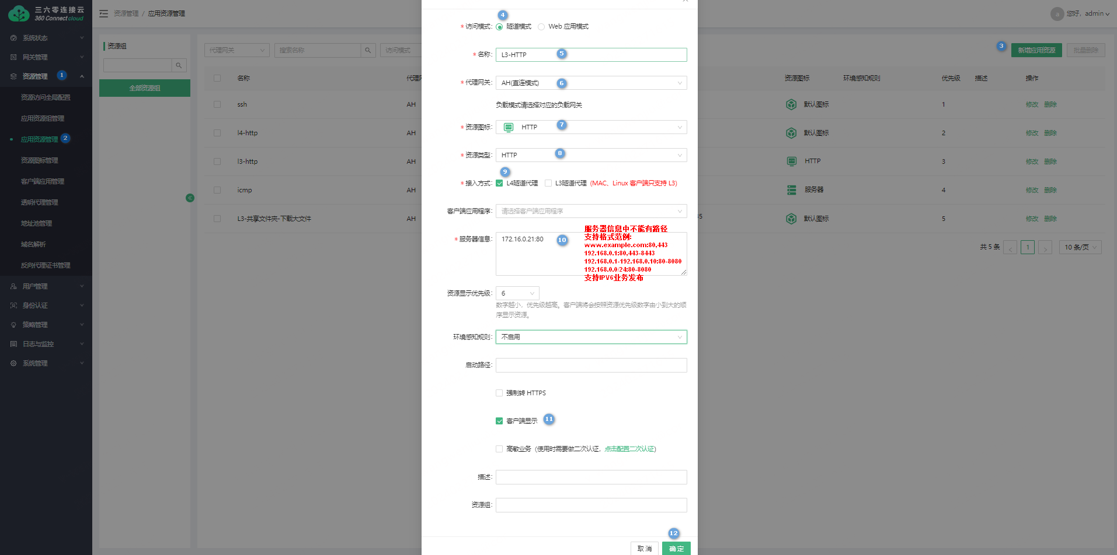
接入方式注解：
L4隧道代理：4层代理请求转发
L3隧道代理：为了支持非TCP协议应用（如UDP、ICMP等）的代理转发，需要基于3层的代理模式，业内主流命名为L3；L3类型的业务支持针对TCP，UDP，ICMP和等协议的细粒度控制。

新建用户
用户管理->用户管理->点击新增用户->填写相关账号信息输入密码确认启用状态->点击“确定”
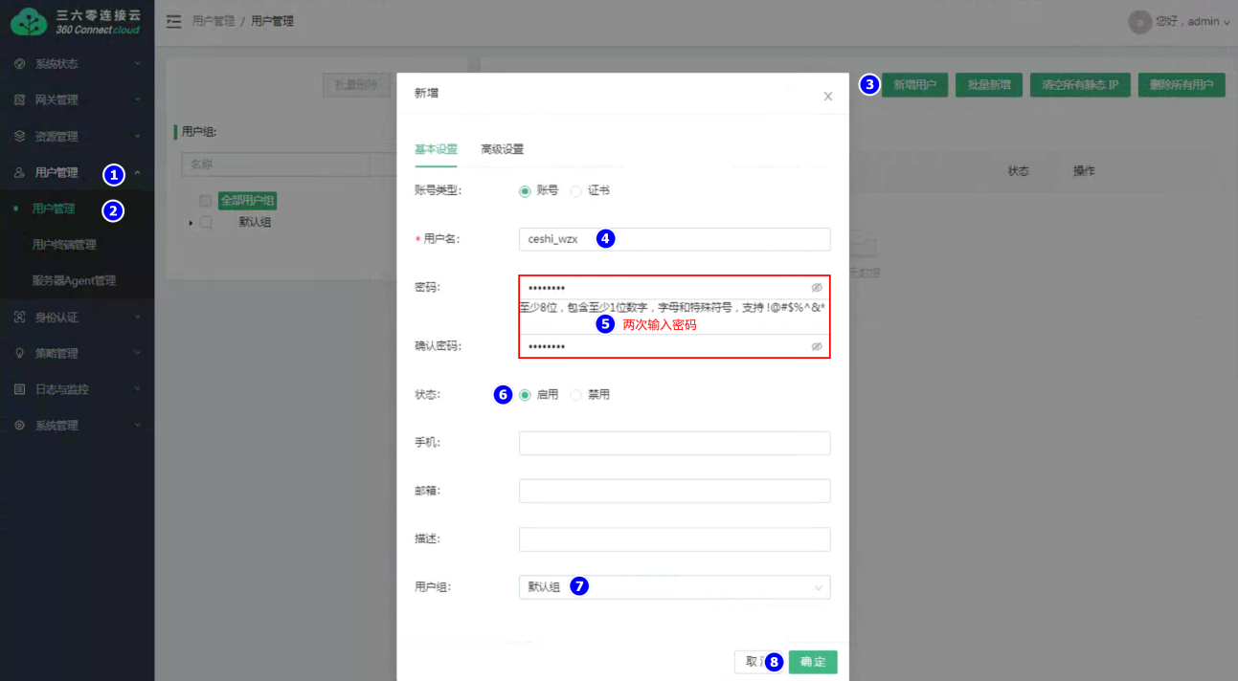

新建用户角色
策略管理->用户角色->点击“新增用户角色”->填写相关名称信息并勾选相应用户->点击“确定”
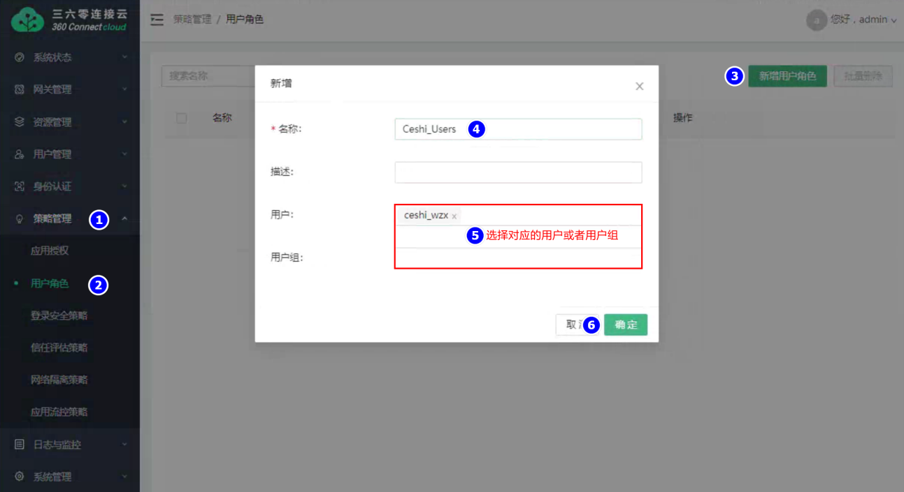

新建应用授权
策略管理->应用授权->点击“新增应用授权”->填写相关名称信息，勾选用户角色，选择对应应用资源->点击“确定”完成设置。
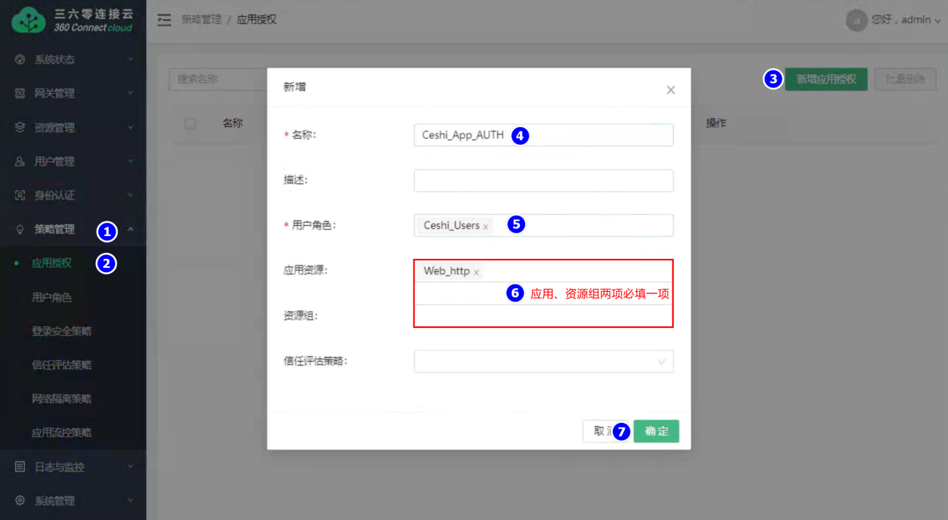

客户端验证****
- 打开客户端浏览器，访问控制中心443端口(https://控制中心地址)，第一次登录需要下载客户端，点击下载并运行。
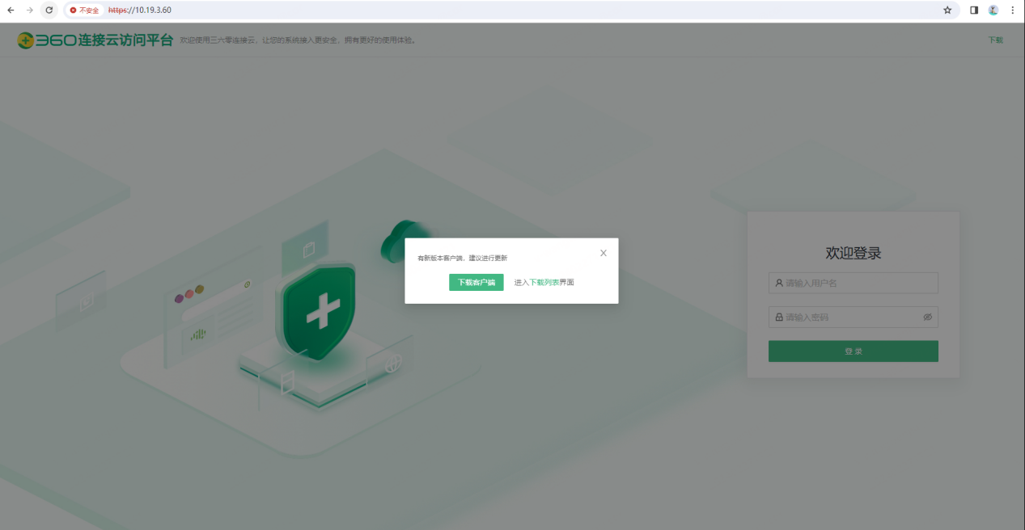
- 根据提示点击下一步：
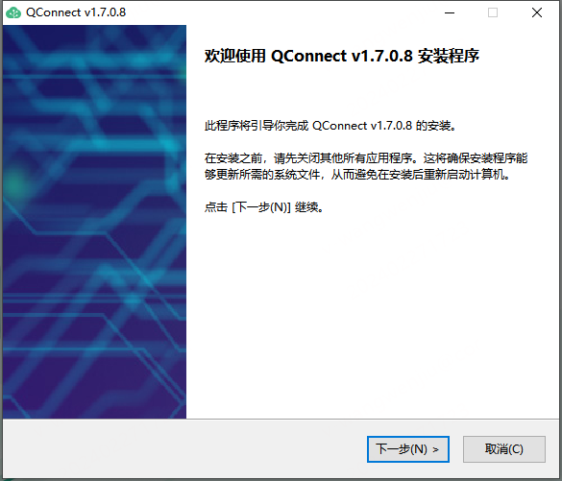
- 根据提示点击我同意：
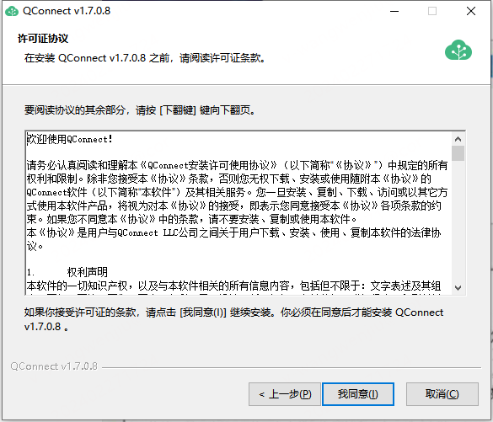
- 根据提示确认安装目标文件位置，并点击安装：
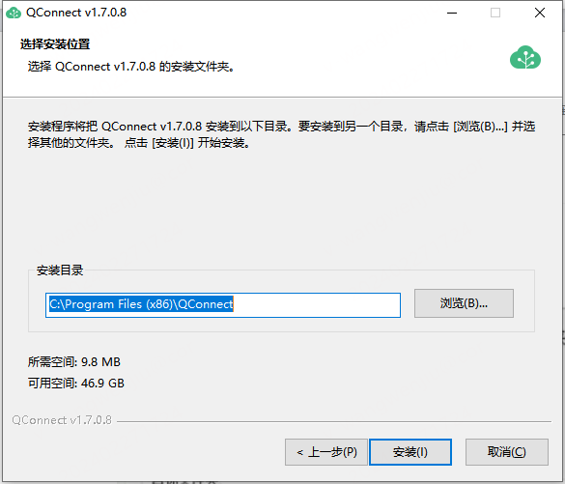
- 根据提示点击完成，完成客户端安装工作。
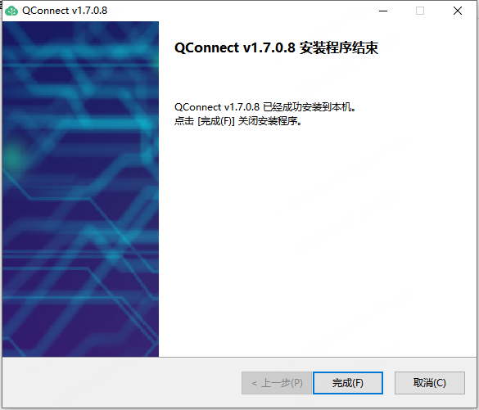
- 此时我们刷新登录页面，使用之前创建的ceshi_wzx账户登录控制中心地址(https://控制中心地址)：
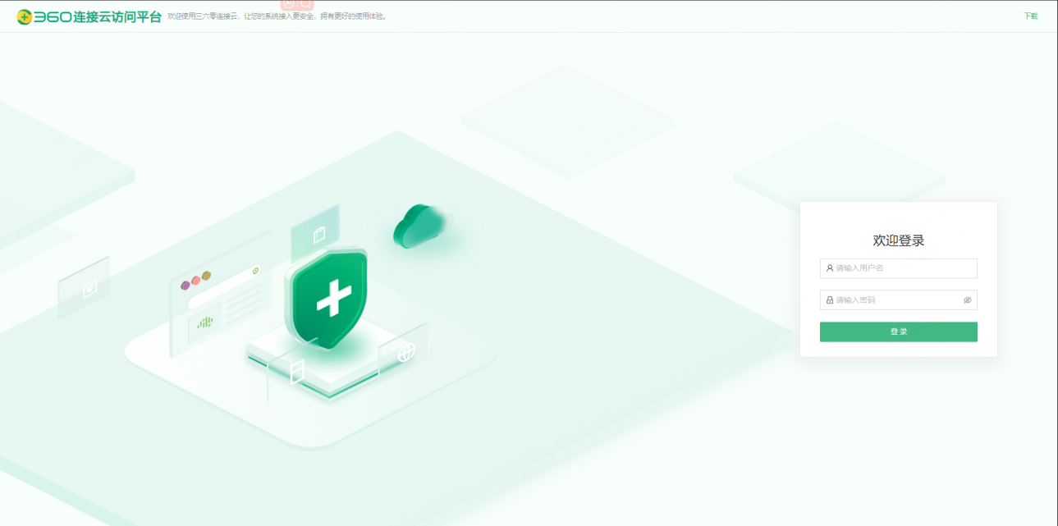
- 第一次登录的时候根据提示修改密码，提交后重新使用新密码登录。
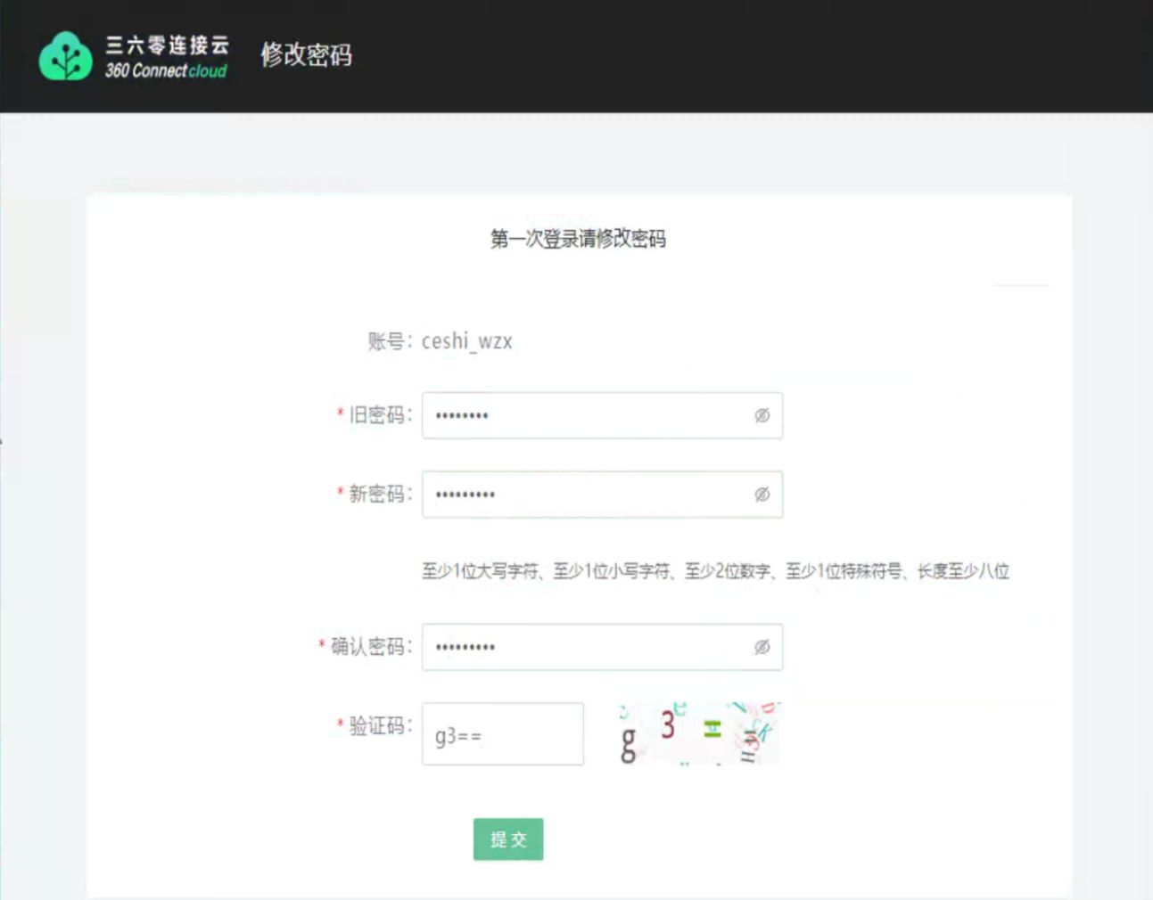
- 登录页面显示我们刚授权的资源信息，点击资源图标进行业务登录；
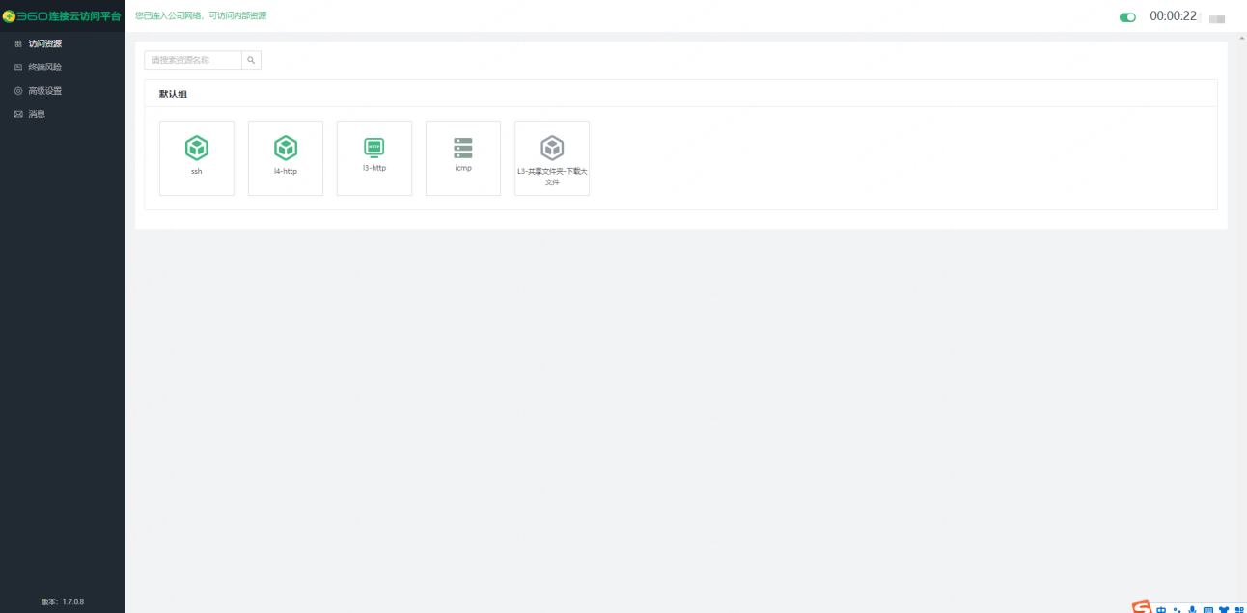
- 业务访问正常，且连接云Agent显示资源及登录状态正常。
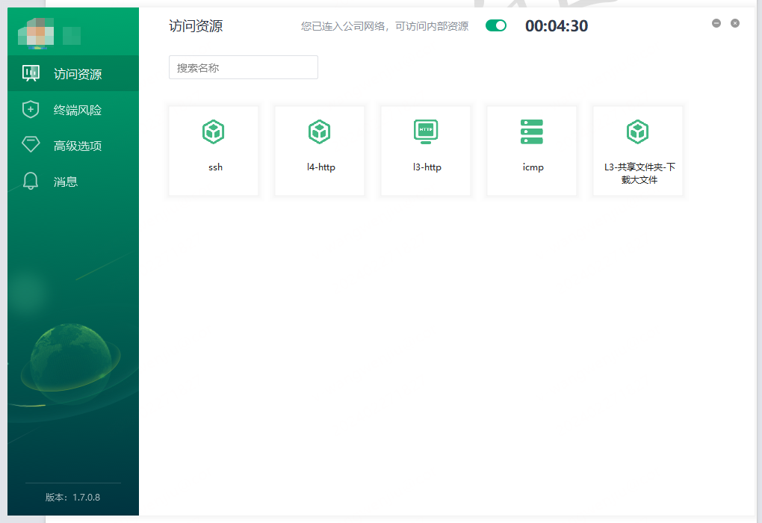

RDP协议L3网关测试

L3网关设置
(控制中心)网关管理->L3网关设置->L3接入网关选择“AH1(直连模式)”->点击“保存”
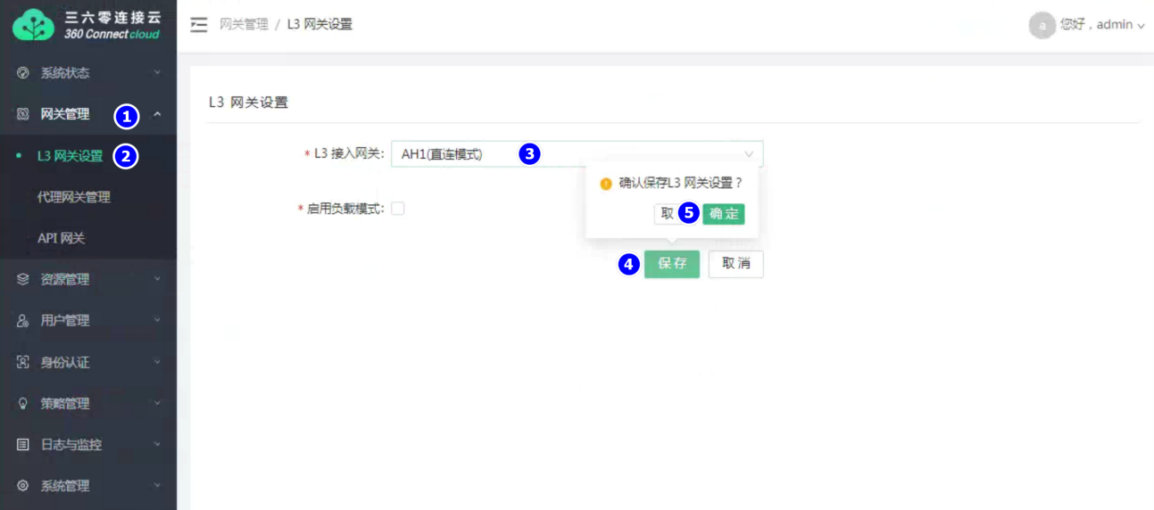

L3客户端路由添加****
(控制中心)资源管理->资源访问全局配置->L3全局配置->L3客户端->客户端路由(这里填写被访问业务的网络地址或网段信息)->点击“保存”
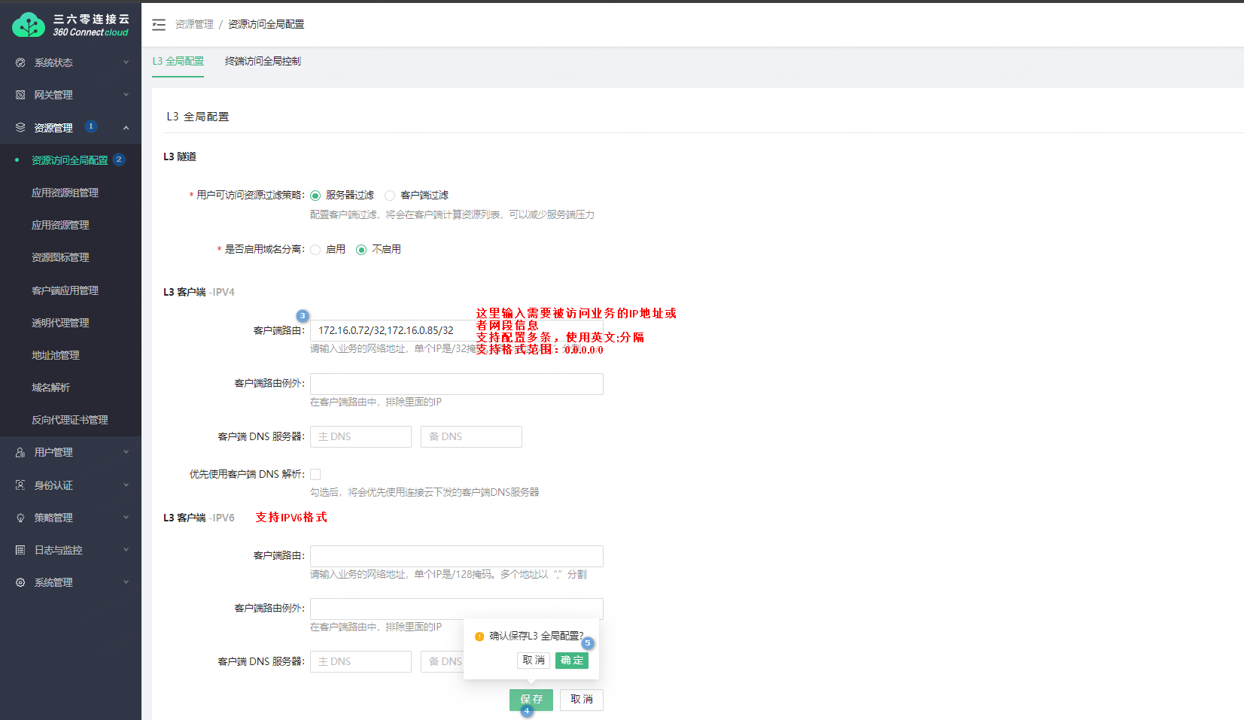

L3地址池配置****
(控制中心)资源管理->地址池管理->点击“新增”->填写相关信息（输入自定义名称、选择对应的代理网关、设置对应的IP地址段信息）->点击“确定”
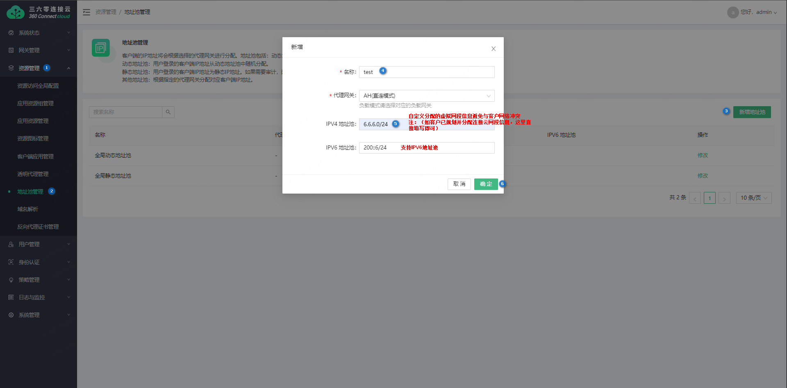
IP地址池格式范例: 192.168.1.0/24
其中子网掩码范围是大于等于 16 小于等于 32

L3网络NAT设置****
(AH代理网关)登录到AH代理网关，系统管理->在网络位置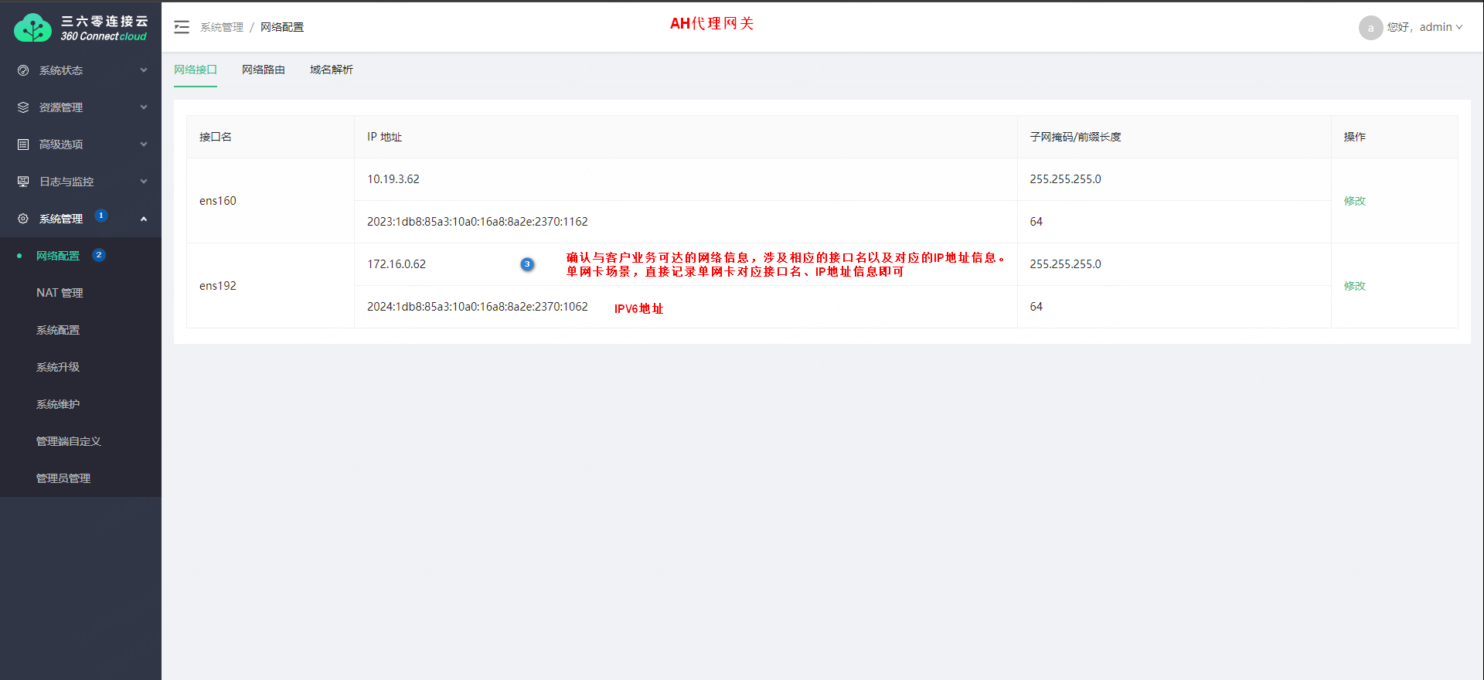查看相应的网络配置里有关网络接口信息->NAT管理->点击“新增”->填写相关信息->点击“确定”
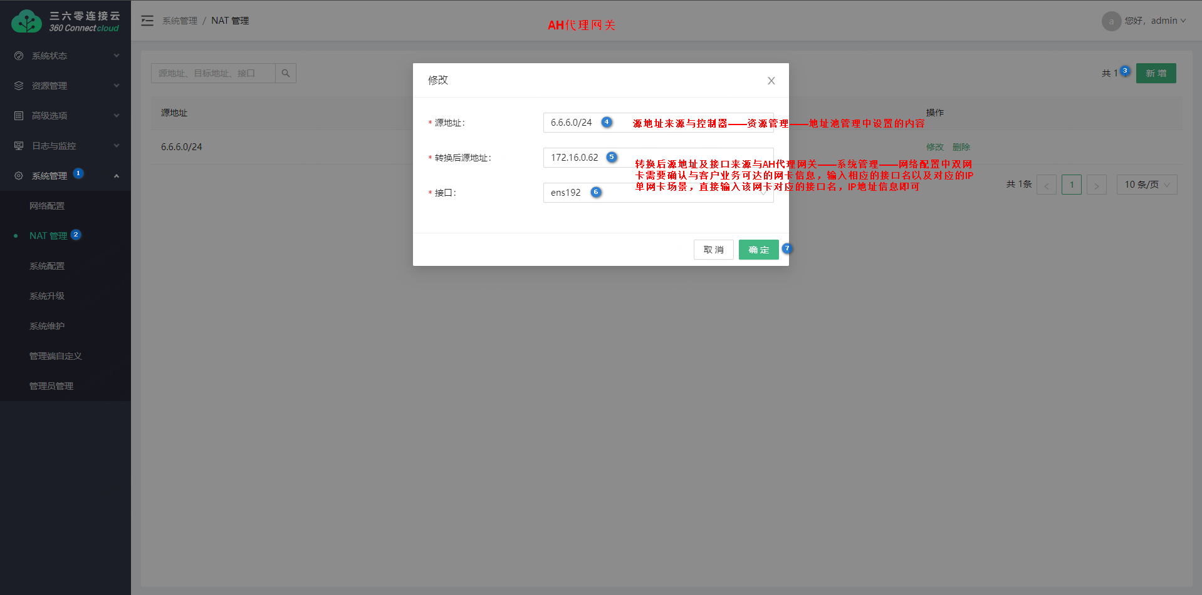
源地址注解：
支持 IP IP/MASK
支持格式范例:
192.168.0.1
192.168.0.0/24

L3类型应用资源新增****
(控制中心)资源管理->应用资源管理->点击“新增应用资源”->填写相关信息->点击“确定”
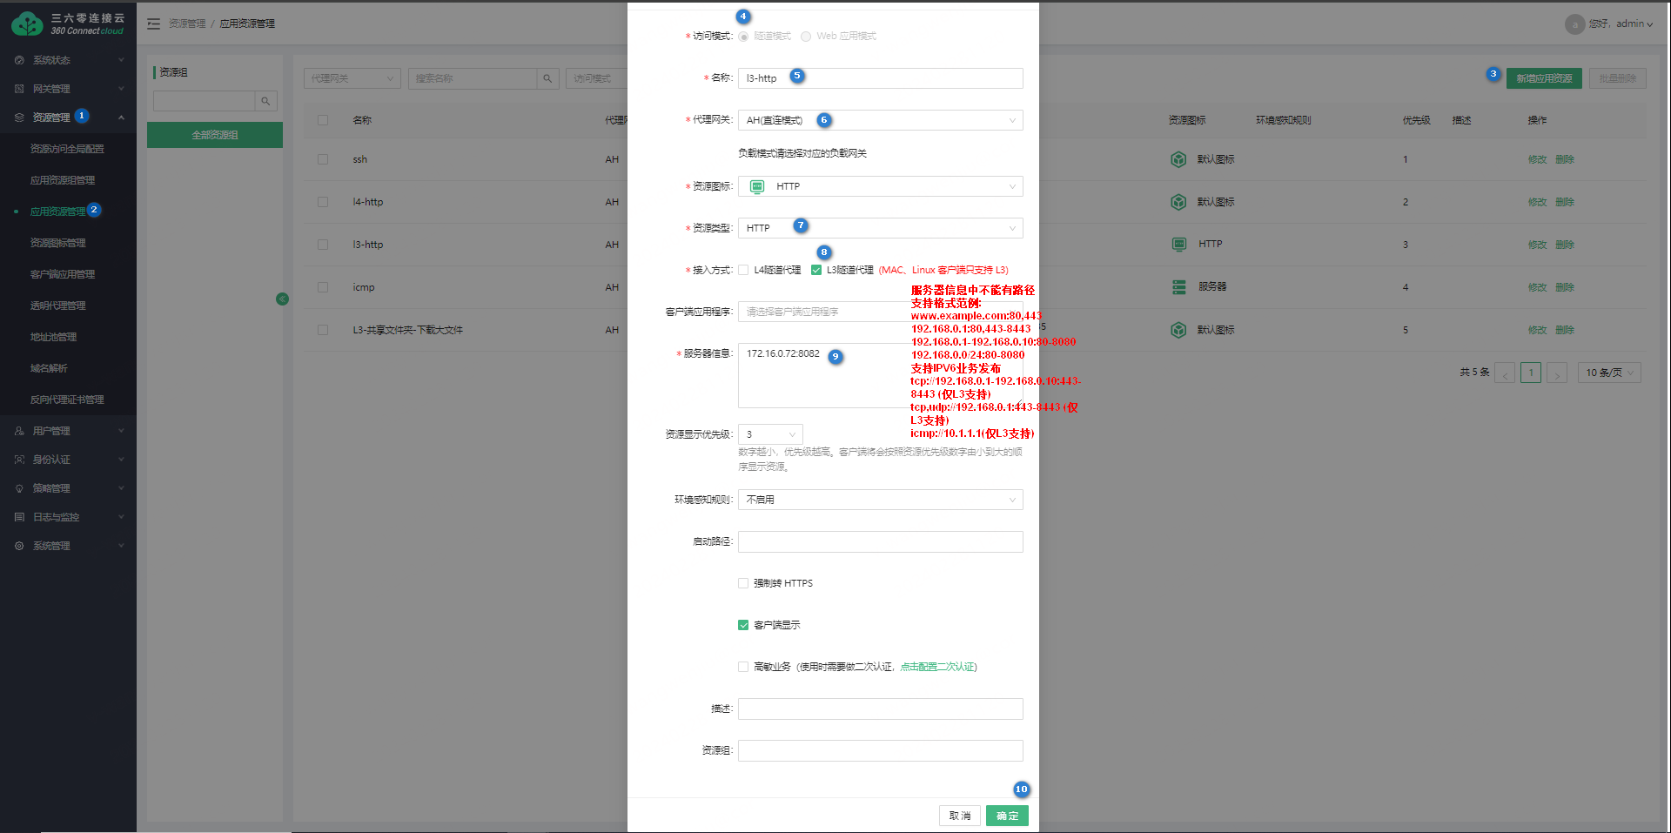
接入方式注解：
L4隧道代理：4层代理请求转发
L3隧道代理：为了支持非TCP协议应用（如UDP、ICMP等）的代理转发，需要基于3层的代理模式，业内主流命名为L3；L3类型的业务支持针对TCP，UDP，ICMP和全部协议的细粒度控制。
添加L3服务资源信息注解：
服务器信息中不能有路径
支持格式范例:
服务器信息中不能有路径
支持格式范例:
www.example.com:80,443
192.168.0.1:80,443-8443
192.168.0.1-192.168.0.10:80-8080
192.168.0.0/24:80-8080
支持IPV6业务发布
tcp://192.168.0.1-192.168.0.10:443-8443 (仅L3支持)
tcp,udp://192.168.0.1:443-8443 (仅L3支持)
icmp://10.1.1.1(仅L3支持)

L3类型资源应用授权
(控制中心)策略管理->应用授权->点击“修改”->应用添加新建的“RDP_CS”->点击“确定”
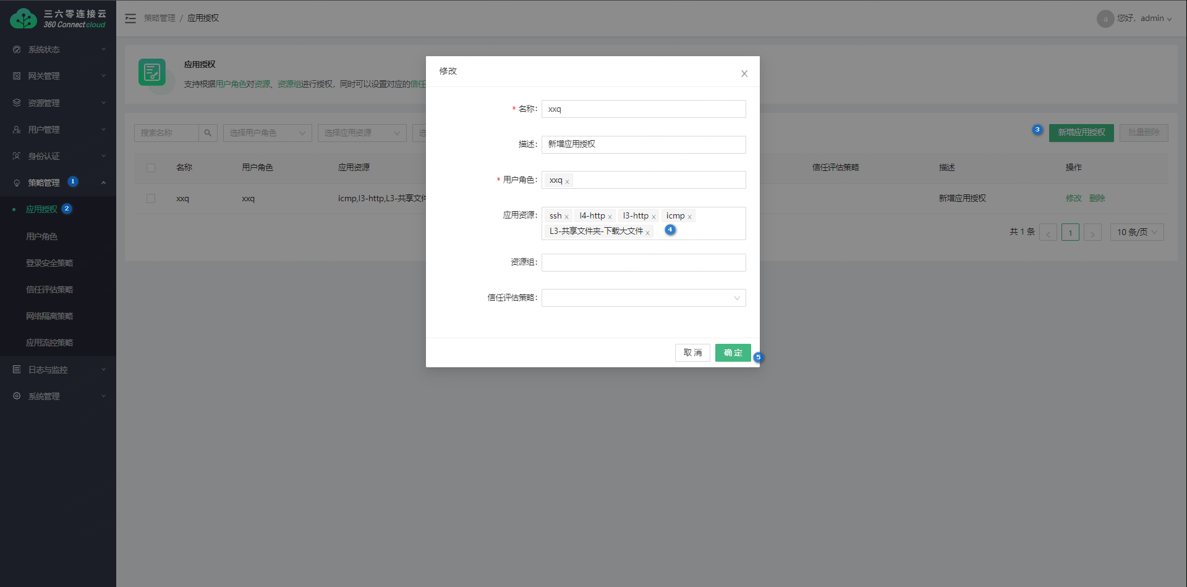

客户端验证****
使用之前创建的用户账户登录客户端，打开本地“远程桌面连接”，输入被访问业务IP地址进行访问测试。
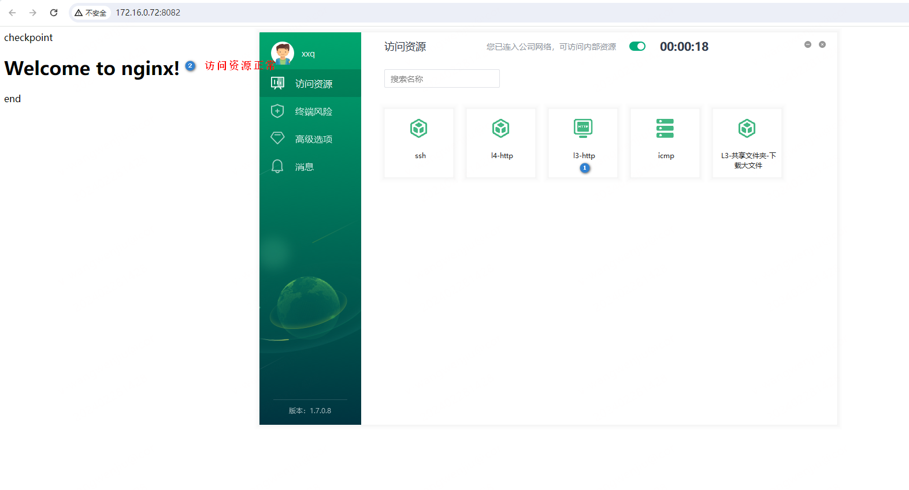

HTTP协议(带感知模板)代理测试
本内容以3.5.2步骤为基础进行，仅需要在控制中心上配置即可。

新建感知模板
- (控制器)登录控制器管理页面(https://控制器地址:4430)
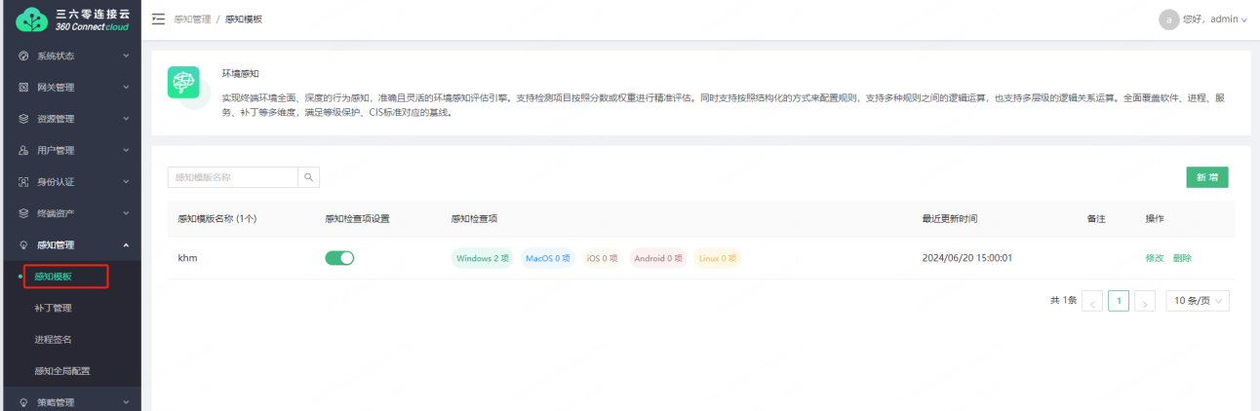
- (控制器)感知管理->感知模板->点击“新增”->输入模板名称->点击“确认”
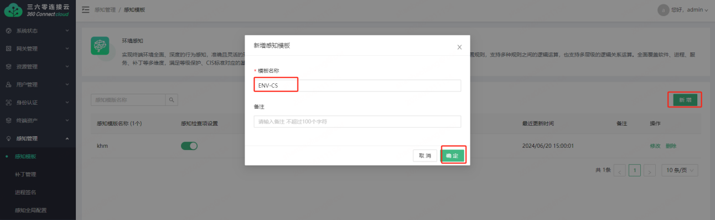
- (控制器)感知模板右侧点击“修改”
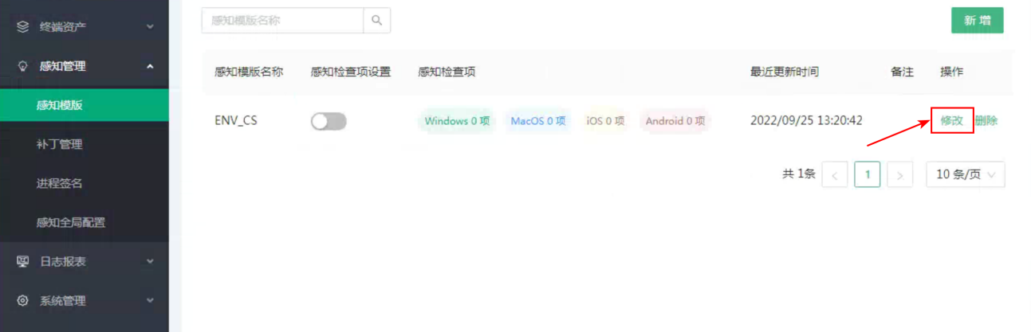
- (控制器)打开总开关，开启Windows模板，点击“添加必装软件”：
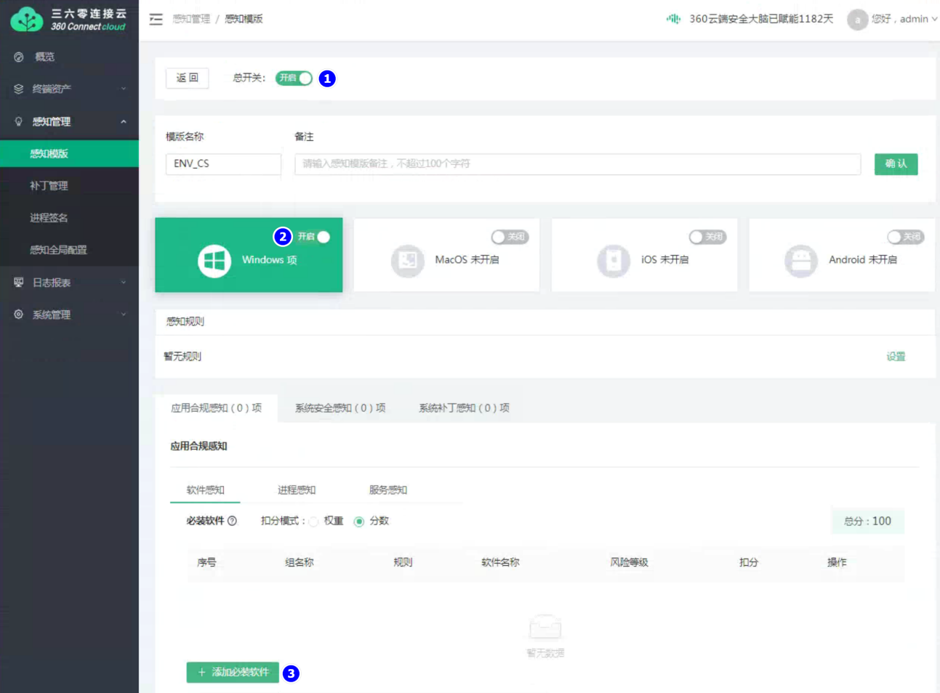
- (控制器)输入组名称、选择风险等级，设置分数，设置规则内容，点击添加软件；选择软件匹配方式，输入软件匹配内容，点击确定，再次点击右上角确定：
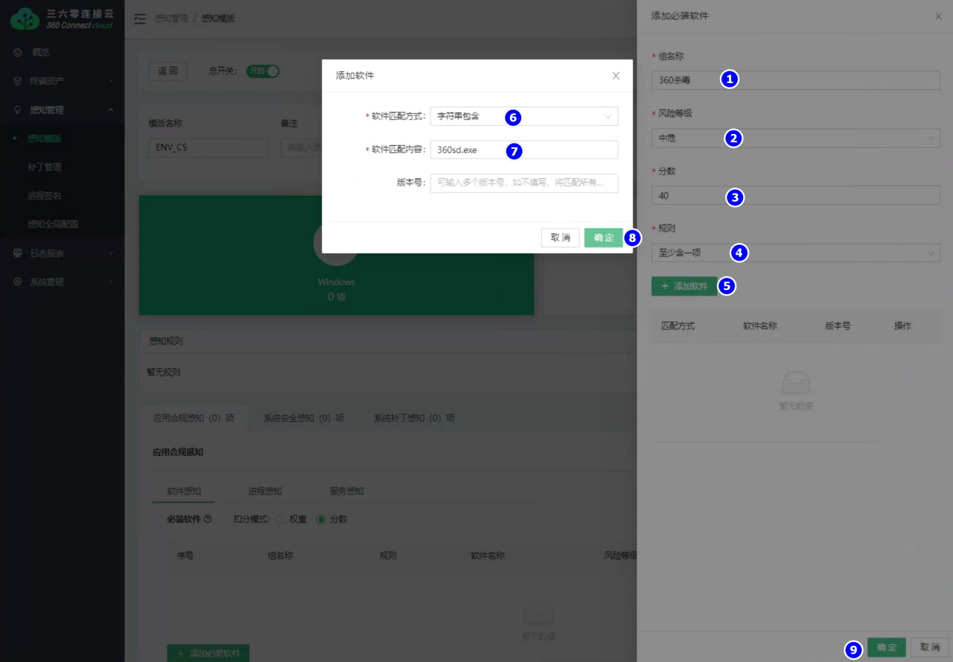
- (控制器)点击感知规则右侧“设置”——在感知规则设置设置对应的感知规则条件，设置完成后点击确定，再次点击模板名称后的确认完成设置，最后点击左侧返回按钮返回感知模板目录。
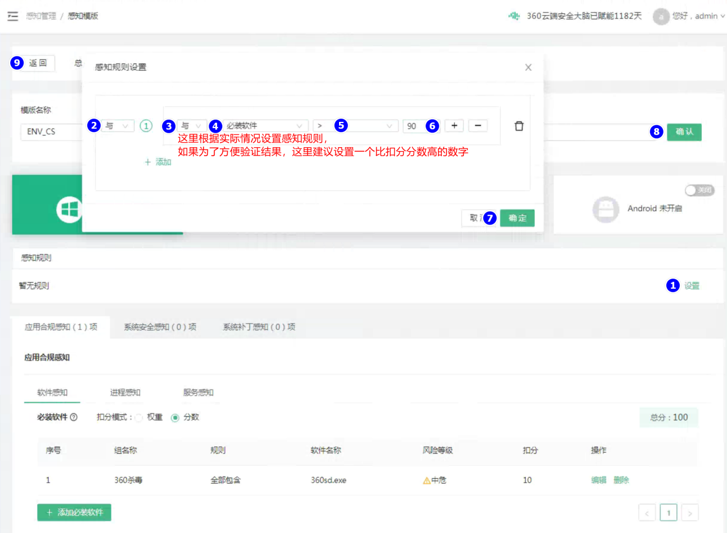

新建信任评估策略
- (控制中心) 策略管理->信任评估策略->点击“新增信任评估策略”->填写相关信息->在环境感知规则项勾选环境感知模板，同时也可以根据实际情况设置访问时间段限制，点击“确定”，完成新建操作。
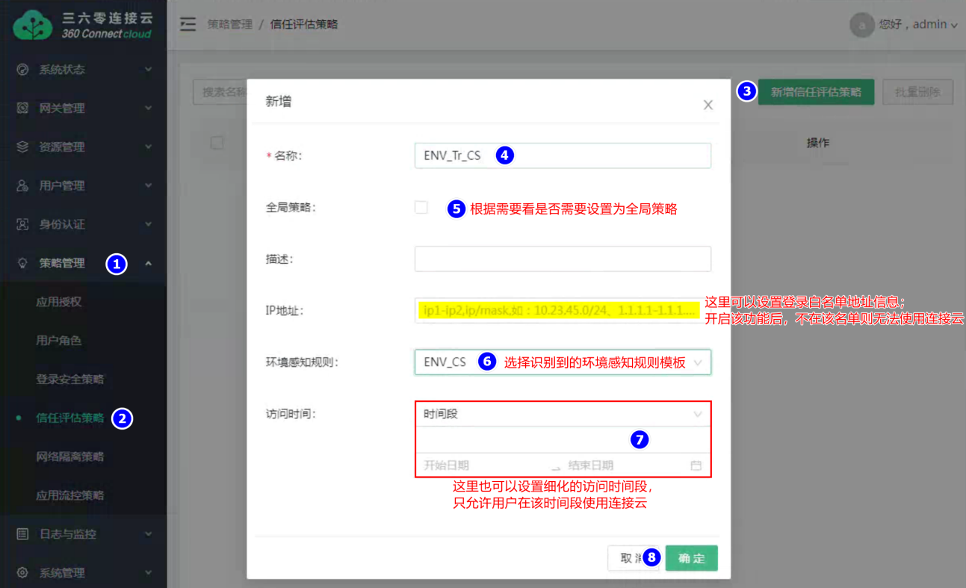

应用授权绑定信任评估策略
1. (控制中心) 策略管理->应用授权->修改已经新建的信任评估策略->在信任评估策略栏勾选新建的信任评估策略，并点击确定，完成信任评估策略关联工作；
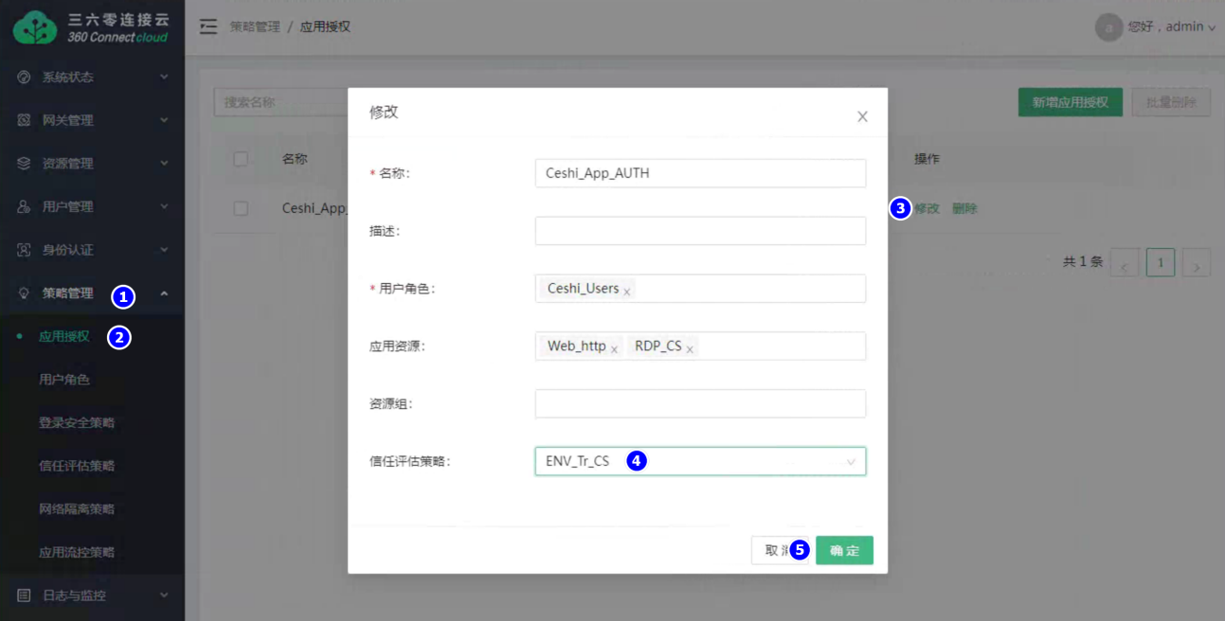

客户端验证
- 打开客户端浏览器，访问控制中心443端口(https://控制中心地址)，正常情况下会提示“客户端未安装或版本不兼容请下载安装”，点击下载并运行：
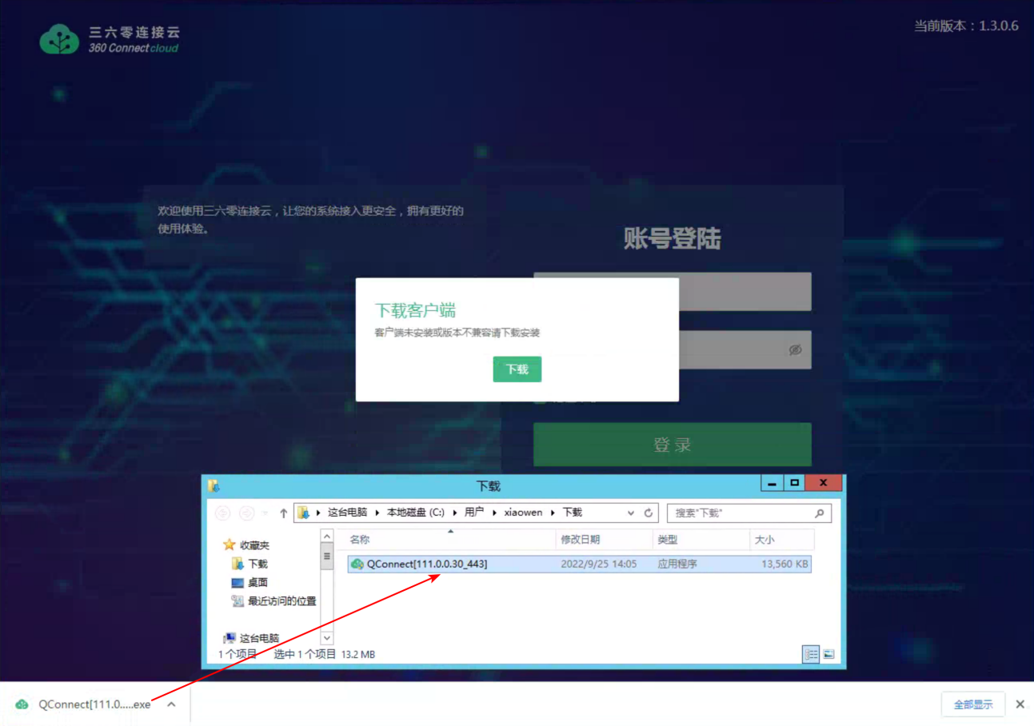
- 登录页面点击资源图标进行业务登录，此时客户端右下角提示“资源***访问失败，原因【未安装必装软件：***】”；
- 此时我们查看控制器后台——日志与监控——日志查询——环境阻断日志里会显示具体环境阻断日志信息；
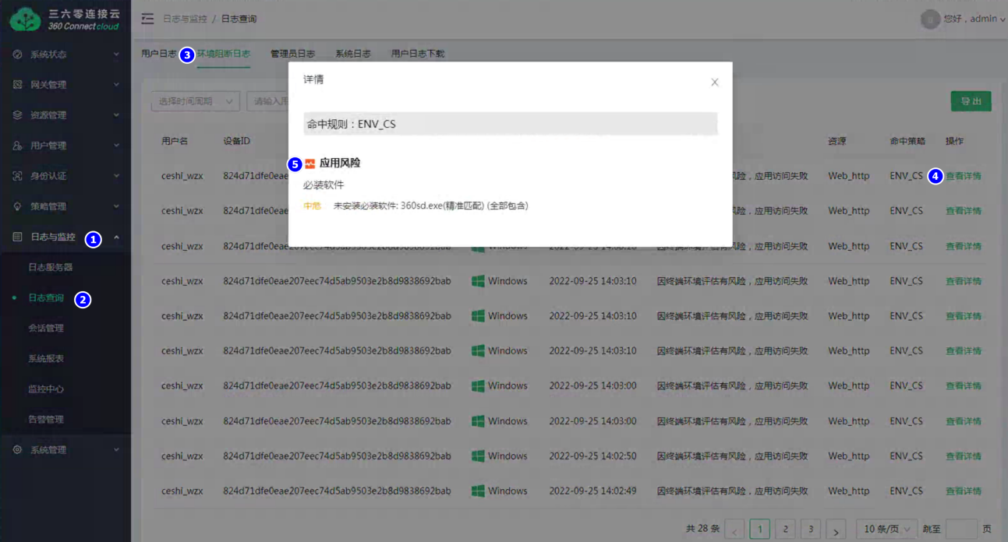
- 同时我们查看agent客户端消息提醒里有对应的日志信息记录。
